**1.- Conceptos Basicos**

Uno de los elementos fundamentales en la administración de una red, es el control de los usuarios, grupos y equipos. Por ello, debemos aprender cómo crearlos, modificarlos, organizarlos y, si llega el caso, eliminarlos.

Además, deberemos asignar privilegios para cada uno de ellos, de modo que podamos establecer en qué medida y bajo qué condiciones podrán beneficiarse de los recursos de la red.

Este objetivo lo cubriremos, en parte durante el presente capítulo, pero seguiremos completándolo en el siguiente.

**Cuenta de usuario**

Las cuentas de usuario también suelen identificarse como **entidades de seguridad**.

Como ya comentábamos en el capítulo anterior, una de las primeras ideas que deben quedar claras cuando hablamos de cuentas de usuario es que no siempre representan a personas concretas, sino que también pueden ser utilizadas como mecanismos de acceso para determinados servicios o aplicaciones de la máquina local o, incluso, de un equipo remoto.

En definitiva, una cuenta de usuario es un objeto que posibilita el acceso a los recursos del dominio de dos modos diferentes:

* Por razones de seguridad, debes evitar que varios usuarios utilicen la misma cuenta para iniciar sesión en el dominio.

Permite **autenticar la identidad** de un usuario, porque sólo podrán iniciar una sesión aquellos usuarios que dispongan de una cuenta en el sistema asociada a una determinada contraseña.

* Permite **autorizar**, **o denegar**, el acceso a los recursos del dominio, porque, una vez que el usuario haya iniciado su sesión sólo tendrá acceso a los recursos para los que haya recibido los permisos correspondientes.

Cada cuenta de usuario dispone de un identificador de seguridad (SID, Security IDentifier) que es único en el dominio.

**Cuentas integradas**

Cuando se crea el dominio, se crean también dos nuevas cuentas: *Administrador* e *Invitado*. Posteriormente, cuando es necesario, se crea también la cuenta *Asistente de ayuda*. Estas son las denominadas cuentas integradas y disponen de una serie de derechos y permisos predefinidos:

Desde el punto de vista de la seguridad, puede ser interesante cambiar el nombre de la cuenta Administrador.

* **Administrador**: Tiene control total sobre el dominio y no se podrá eliminar ni retirar del grupo Administradores (aunque sí podemos cambiarle el nombre o deshabilitarla).
* **Invitado**: Está deshabilitada de forma predeterminada y, aunque no se recomienda, puede habilitarse, por ejemplo, para permitir el acceso a los usuarios que aún no tienen cuenta en el sistema o que ésta ha sido deshabilitada. De forma predeterminada no requiere contraseña, aunque esta característica, como cualquier otra, puede ser modificada por el administrador.
* **Asistente de ayuda**: se utiliza para iniciar sesiones de Asistencia remota y tiene acceso limitado al equipo. Se crea automáticamente cuando se solicita una sesión de asistencia remota y se elimina cuando dejan de existir solicitudes de asistencia pendientes de satisfacer.

Por último, es importante tener en cuenta que, aunque la cuenta Administrador esté deshabilitada, podrá seguir usándose para acceder al controlador de dominio en *modo seguro*.

**Cuenta de equipo**

Los sistemas de escritorio Windows que sean anteriores a XP no pueden disponer de cuentas de equipo. El motivo es que estos sistemas carecen de características de seguridad avanzadas.

Como ocurría con las cuentas de usuario, una cuenta de equipo sirve para autenticar a los diferentes equipos que se conectan al dominio, permitiendo o denegando su acceso a los diferentes recursos del dominio.

Como ya ocurría con las cuentas de usuario, las cuentas deben ser únicas en el dominio.

Aunque una cuenta de equipo se puede crear de forma manual (como veremos más adelante), también se puede crear en el momento en el que el equipo se une al dominio.

**Cuenta de grupo**

Cuando una cuenta de usuario o de equipo está incluida en un grupo se dice que es *miembro del grupo*.

Un grupo es un conjunto de objetos del dominio que pueden administrarse como una unidad. Puede estar formado por cuentas de usuario, cuentas de equipo, contactos y otros grupos.

Podemos utilizar los grupos para simplificar algunas tareas, como:

* *Simplificar la administración*: Podemos asignar permisos al grupo y éstos afectarán a todos sus miembros.
* *Delegar la administración*: Podemos utilizar la directiva de grupo para asignar derechos de usuario una sola vez y, más tarde, agregar los usuarios a los que queramos delegar esos derechos.
* *Crear listas de distribución de correo electrónico*: Sólo se utilizan con los grupos de distribución que comentaremos más abajo.

El Directorio Activo proporciona un conjunto de grupos predefinidos que pueden utilizarse tanto para facilitar el control de acceso a los recursos como para delegar determinados roles administrativos. Por ejemplo, el grupo *Operadores de copia de seguridad* permite a sus miembros realizar copias de seguridad de todos los controladores de dominio, en el dominio al que pertenecen.

**Ámbito de los grupos**

El ámbito de un grupo establece su alcance, es decir, en qué partes de la red puede utilizarse, y el tipo de cuentas que pueden formar parte de él. En ese sentido, pueden pertenecer a una de las siguientes categorías:

* Ámbito local: Entre sus miembros pueden encontrarse uno o varios de los siguientes tipos de objetos:
  + Cuentas de usuario o equipo.
  + Otros grupos de ámbito local.
  + Grupos de ámbito global.
  + Grupos de ámbito universal.

Las cuentas o grupos contenidos tendrán necesidades de acceso similares dentro del propio dominio. Por ejemplo, los que necesiten acceder a una determinada impresora.

* Los grupos de *ámbito global* son perfectos para contener objetos que se modifique con frecuencia, debido a que, como no se replican fuera del dominio, no generan tráfico en la red para la actualización del catálogo global.

Ámbito global: Sólo pueden incluir otros grupos y cuentas que pertenezcan al dominio en el que esté definido el propio grupo.

Los miembros de este tipo de grupos pueden tener permisos sobre los recursos de cualquier dominio dentro del bosque. Sin embargo, estos grupos no se replican fuera de su propio dominio, de modo que, la asignación de derechos y permisos que alberguen, no serán válidas en otros dominios del bosque.

* Ámbito universal: Entre sus miembros pueden encontrarse cuentas o grupos de cualquier dominio del bosque, a los que se les pueden asignar permisos sobre los recursos de cualquier dominio del bosque.

**Tipos de grupos**

Existen dos tipos de grupos en Active Directory:

* Grupos de distribución: Se utilizan en combinación con programas como Microsoft Exchange Server,  para crear listas de distribución de correo electrónico. Estos grupos no disponen de características de seguridad, por lo que no pueden aparecer en las listas de control de acceso discrecional (DACL, Discretionary Access Control Lists).
* Grupos de seguridad: Permiten asignar permisos a las cuentas de usuario, de equipo y grupos sobre los recursos compartidos. Con los grupos de seguridad podemos:
  + *Asignar derechos de usuario* a los grupos de seguridad del Directorio Activo. De esta forma, podemos establecer qué acciones pueden llevar a cabo sus miembros dentro del dominio (o del bosque). Como veremos después, durante la instalación del Directorio Activo, se crean grupos de seguridad predeterminados que facilitan al administrador la delegación de ciertos aspectos de la administración (como, por ejemplo, las copias de seguridad) en otros usuarios del sistema.
  + *Asignar permisos para recursos* a los grupos de seguridad. Lo que nos permite definir quién accede a cada recurso y bajo qué condiciones (control total, sólo lectura, etc.) También se establecen permisos de forma predeterminada sobre diferentes objetos del dominio para ofrecer distintos niveles de acceso.

**Grupos integrados**

Como hemos mencionado antes, durante la instalación del Directorio Activo se crean una serie de grupos que podremos utilizar para simplificar la asignación de derechos y permisos a otras cuentas o grupos.

Como veremos más abajo, los grupos se administran con el complemento *Usuarios y equipos de Active Directory*. Cuando ejecutemos esta herramienta, encontraremos los grupos predeterminados en dos contenedores:

1

Los grupos predeterminados incluidos en el contenedor *Builtin* tienen un ámbito local.

[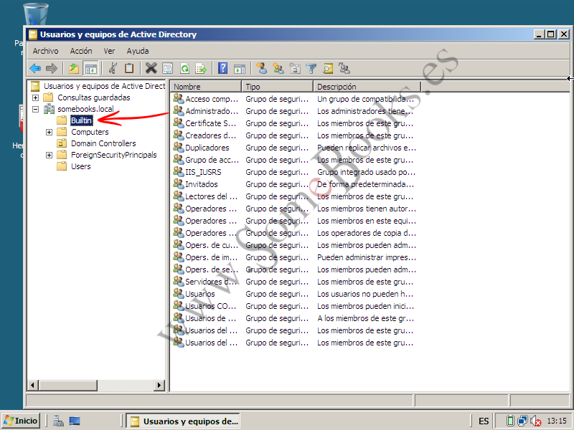](http://somebooks.es/wp-content/uploads/2013/08/sor0403.png)

Puedes ver un pequeño resumen de todos ellos en la siguiente tabla:

|  |  |  |
| --- | --- | --- |
| Grupo | Descripción | Derechos de sus miembros |
| Operadores de cuentas | Sus miembros pueden crear, modificar y eliminar grupos y cuentas de usuario y equipo dentro de cualquier contenedor salvo en la unidad organizativa *Controladores de dominio*. Tampoco pueden modificar los grupos *Administradores* o *Administradores del dominio* (ni sus miembros). Sus miembros pueden iniciar y cerrar sesión de forma local en el controlador del dominio. | Permitir el inicio de sesión local Apagar el sistema |
| Administradores | Sus miembros tienen un control total sobre los controladores del dominio. Lógicamente, la cuenta *Administrador* es miembro predeterminado de este grupo.Un usuario que sea miembro de este grupo podrá asignarse cualquier privilegio que no ostentara de forma predeterminada. | Acceder al equipo desde la red Ajustar cuotas de memoria a los procesos Realizar backups Eliminar comprobación de recorrido Modificar la hora del sistema Crear un archivo de paginaciónDepurar programasHabilitar la delegación de confianza para cuentas de usuario y equipo.Forzar cierre desde un sistema remotoAumentar prioridad de planificación  Cargar y descargar controladores de dispositivo  Permitir el inicio de sesión local  Administrar registro de seguridad y auditoría  Modificar valores de entorno del firmware  Analizar un solo proceso  Analizar el rendimiento del sistema  Eliminar el estado de conexión de un equipo.  Restaurar archivos y directorios  Apagar el sistema  Tomar posesión de archivos y otros objetos |
| Operadores de copia de seguridad | Sus miembros pueden hacer backups, y restaurarlos, de todos los datos de los controladores del dominio, aunque no tengan permisos de lectura o escritura sobre ellos.También pueden iniciar sesión en los controladores de dominio y apagarlos. | Hacer backups de archivos y directorios, y restaurarlosPermitir el inicio de sesión localApagar el sistema |
| Invitados | Por defecto, el grupo *Invitados del dominio* es miembro de este grupo.También lo es la cuenta *Invitado* (deshabilitada de forma predeterminada). | No tiene derechos de usuario predeterminados. |
| Creadores de confianza de bosque de entrada(sólo aparece en el dominio raíz del bosque) | Sus miembros pueden crear relaciones de confianza a nivel del bosque, siempre que sean unidireccionales al dominio raíz del bosque.Es decir, si nos encontramos en el bosque A, los miembros de este grupo pueden crear una relación de confianza para el bosque B que permita a los usuarios del bosque A acceder a los recursos del bosque B. | No tiene derechos de usuario predeterminados. |
| Operadores de configuración de red | Sus miembros pueden cambiar la configuración TCP/IP y renovar o liberar direcciones TCP/IP en los controladores del dominio.De forma predeterminada, no tiene ningún miembro. | No tiene derechos de usuario predeterminados. |
| Usuarios del monitor de sistema | Sus miembros pueden comprobar los valores de rendimiento de los controladores del dominio.Pueden usarse en modo local o desde un cliente. | No tiene derechos de usuario predeterminados. |
| Usuarios del registro de rendimiento | Sus miembros pueden administrar contadores de rendimiento, registros y alertas en los controladores del dominio.Pueden usarse en modo local o desde un cliente. | No tiene derechos de usuario predeterminados. |
| Acceso compatible con versiones anteriores a Windows 2000 | Sus miembros tienen acceso de lectura a todos los usuarios y grupos del dominio.Ofrece compatibilidad con equipos que ejecuten *Windows NT* 4.0 o anterior.Por defecto, la identidad Todos es miembro de este grupo. | Tener acceso a este equipo desde la redOmitir comprobación de recorrido |
| Operadores de impresión | Sus miembros pueden administrar, crear, compartir o eliminar impresoras conectadas a los controladores del dominio.También puede instalar y desinstalar controladores de dispositivo en los controladores del dominio.No tiene miembros predeterminados. | Permitir el inicio de sesión localApagar el sistema |
| Usuarios de escritorio remoto | Sus miembros pueden iniciar una sesión remota en los controladores del dominio.No tiene miembros predeterminados. | No tiene derechos de usuario predeterminados. |
| Replicador | Alberga funciones de replicación de directorio.El *Servicio de replicación de archivos* lo utiliza en los controladores del dominio.No tiene miembros predeterminados y no debe asignarse ninguno. | No tiene derechos de usuario predeterminados. |
| Operadores de servidores | Sus miembros pueden iniciar sesión de forma interactiva, crear y eliminar recursos compartidos, iniciar y parar ciertos servicios, realizar backups y recuperarlos, formatear el disco duro y apagar el equipo.No tiene miembros predeterminados. | Hacer backups de archivos y directorios, y restaurarlosModificar la hora del sistemaForzar el cierre desde un equipo remotoPermitir el inicio de sesión localApagar el sistema |
| Usuarios | Sus miembros pueden realizar las tareas más frecuentes: ejecutar programas, utilizar impresoras (locales o de red), etc.Por defecto, los grupos *Usuarios de dominio*, *Usuarios autenticados* e *Interactivo* son miembros de este grupo.Las cuentas de usuario que se crean en el dominio son miembros de este grupo. | No tiene derechos de usuario predeterminados. |

 En el contenedor *Users* podemos encontrar grupos predeterminados que tienen tanto ámbito local como global.

[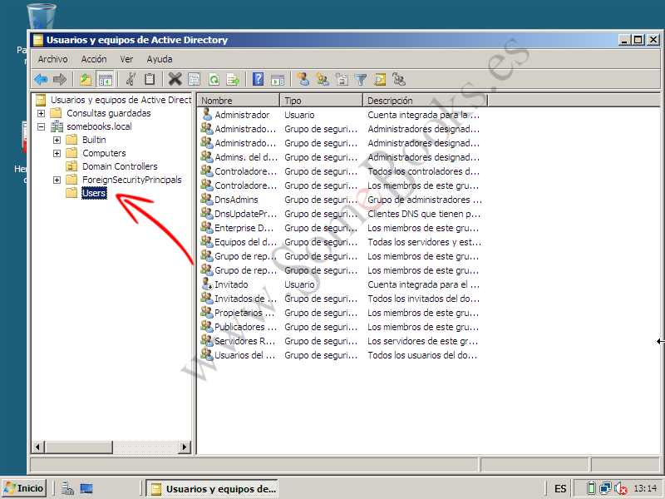](http://somebooks.es/wp-content/uploads/2013/08/sor0402.png)

También en este caso tienes una tabla con un resumen de sus grupos:

|  |  |  |
| --- | --- | --- |
| Grupo | Descripción | Derechos de sus miembros |
| Publicadores de certificados | Sus miembros pueden publicar certificados relativos a usuarios y equipos.No tiene miembros predeterminados. | No tiene derechos de usuario predeterminados. |
| DnsAdmins(Se instala con el servicio DNS) | Sus miembros pueden administrar el servicio DNS.No tiene miembros predeterminados. | No tiene derechos de usuario predeterminados. |
| nsUpdateProxy(Se instala con DNS) | Sus miembros son clientes DNS que pueden hacer actualizaciones dinámicas en lugar de otros clientes (p. ej. un servidor DHCP)No tiene miembros predeterminados. | No tiene derechos de usuario predeterminados. |
| Administradores del dominio | Sus miembros tienen todo el control del dominio.Por defecto, este grupo se hizo miembro del grupo *Administradores* en los controladores del dominio, las estaciones de trabajo del dominio y los servidores miembros del dominio, cuando éstos se unieron al dominio.Lógicamente, la cuenta *Administrador* es miembro predeterminado de este grupo. | Acceder al equipo desde la redAjustar cuotas de memoria a los procesosRealizar backups y restaurarlosEliminar comprobación de recorridoModificar la hora del sistemaCrear un archivo de paginaciónDepurar programasHabilitar la delegación de confianza para cuentas de usuario y equipo.Forzar cierre desde un sistema remotoAumentar prioridad de planificación  Cargar y descargar controladores de dispositivo  Permitir el inicio de sesión local  Administrar registro de seguridad y auditoría  Modificar valores de entorno del firmware  Analizar un solo proceso  Analizar el rendimiento del sistema  Eliminar el estado de conexión de un equipo.  Apagar el sistema  Tomar posesión de archivos y otros objetos |
| Equipos del dominio | Contiene todas las estaciones de trabajo y servidores que se han unido al dominio.Por defecto, al crear una cuenta de equipo, se hace miembro de este grupo automáticamente. | No tiene derechos de usuario predeterminados. |
| Controladores de dominio | Contiene todos los controladores del dominio. | No tiene derechos de usuario predeterminados. |
| Invitados del dominio | Contiene todos los invitados del dominio. | No tiene derechos de usuario predeterminados. |
| Usuarios del dominio | Contiene a los usuarios del dominio.Por defecto, las cuentas de usuario pasan a formar parte de este grupo cuando se crean. Así, para asignar permisos sobre un recurso a todos los usuarios (p. ej. una impresora), usaremos este grupo. | No tiene derechos de usuario predeterminados. |
| Administradores de organización(Sólo aparece en el dominio raíz del bosque) | Sus miembros controlan todos los dominios del bosque.Por defecto, este grupo forma parte del grupo *Administradores* en todos los controladores del bosque.La cuenta *Administrador* es miembro predeterminado de este grupo. | Acceder al equipo desde la redAjustar cuotas de memoria a los procesosRealizar backups y restaurarlosEliminar comprobación de recorridoModificar la hora del sistemaCrear un archivo de paginaciónDepurar programasHabilitar la delegación de confianza para cuentas de usuario y equipo.Forzar cierre desde un sistema remotoAumentar prioridad de planificación  Cargar y descargar controladores de dispositivo  Permitir el inicio de sesión local  Administrar registro de seguridad y auditoría  Modificar valores de entorno del firmware  Analizar un solo proceso  Analizar el rendimiento del sistema  Eliminar el estado de conexión de un equipo.  Apagar el sistema  Tomar posesión de archivos y otros objetos |
| Propietarios del creador de directivas de grupo | Sus miembros pueden cambiar la directiva de grupo del dominio.Por defecto, la cuenta *Administrador* es miembro de este grupo. | No tiene derechos de usuario predeterminados. |
| IIS_WPG(Se instala con IIS) | Este grupo de trabajo para *Internet Information Services* (IIS) 6.0.IIS tiene procesos que ofrecen servicio a ciertos espacios de nombres (p. ej. *www.microsoft.com*)No tiene miembros predeterminados. | No tiene derechos de usuario predeterminados. |
| Servidores RAS e IAS | Los servidores incluidos en el grupo pueden acceder a las propiedades de acceso remoto de los usuarios. | No tiene derechos de usuario predeterminados. |
| Administradores de esquema (aparece únicamente en el dominio raíz del bosque) | Sus miembros pueden modificar el esquema de Active Directory.Por defecto, la cuenta *Administrador* es miembro de este grupo. | No tiene derechos de usuario predeterminados. |

Tanto los grupos del contenedor *Builtin* como los del contenedor *Users* pueden cambiarse libremente de contenedor, siempre que se mantengan dentro del mismo dominio.

Los grupos ubicados en estos contenedores se pueden mover a otros grupos o unidades organizativas (OU) del dominio, pero no se pueden mover a otros dominios.

Debemos conocer los privilegios y derechos que ofrece cada grupo predeterminado a sus miembros antes de asignarle una cuenta de usuario o equipo.

Lógicamente, la precaución será mayor cuanto más elevadas sean las capacidades del grupo en cuestión.

**2.- Crear una cuenta de usuario.**

Una vez que hemos explicado qué son y para qué sirven las cuentas de usuario de un Dominio, vamos a aprender cómo podemos crearlas.

En este apartado y en los siguientes, veremos cómo acceder a la herramienta *Usuarios y equipos de Active Directory* desde el botón *Inicio*, eligiendo *Herramientas administrativas*, pero recuerda que también puedes lograrlo desde la consola *Herramientas comunes* que creamos en el capítulo anterior para agrupar las herramientas que utilizamos más a menudo.

Comenzamos por abrir la herramienta *Usuarios y equipos de Active Directory*

[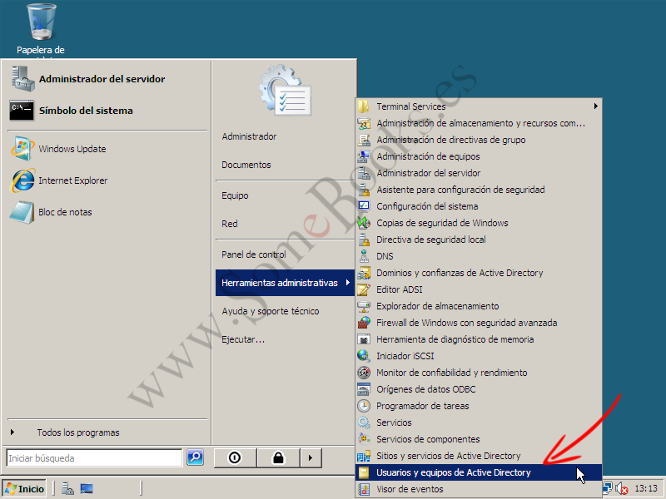](http://somebooks.es/wp-content/uploads/2013/08/sor0401.png)

Vemos que se abre la ventana *Usuarios y equipos de Active Directory*. En ella disponemos de un panel a la izquierda donde podemos ver nuestro dominio (*somebooks.local*) y, dentro, los diferentes contenedores de los que disponemos. Entre ellos, se encuentran *Builtin* y *Users*, los contenedores que describimos antes.

Si tuviésemos acceso a más de un dominio, los demás también aparecerían en el panel izquierdo. Ya veremos esto en temas posteriores.

De momento, la cuenta que crearemos se ubicará dentro del contenedor *Users*.

[](http://somebooks.es/wp-content/uploads/2013/08/sor0402.png)

Sólo tenemos que hacer clic con le botón derecho del ratón sobre Users.

En el menú de contexto que aparece, elegimos *Nuevo* y, a continuación, *Usuario*.

[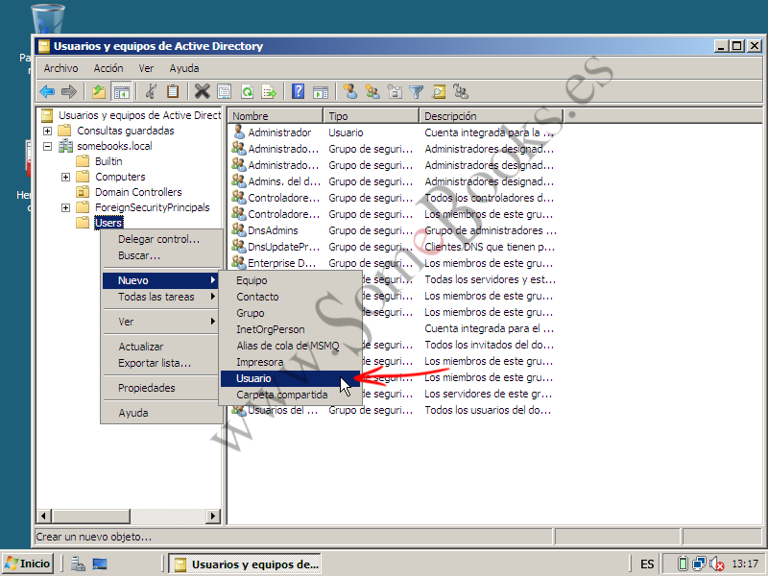](http://somebooks.es/wp-content/uploads/2013/08/sor0404.png)

Veremos que aparece la ventana *Nuevo objeto – Usuario*, que es el asistente de creación de usuarios.

[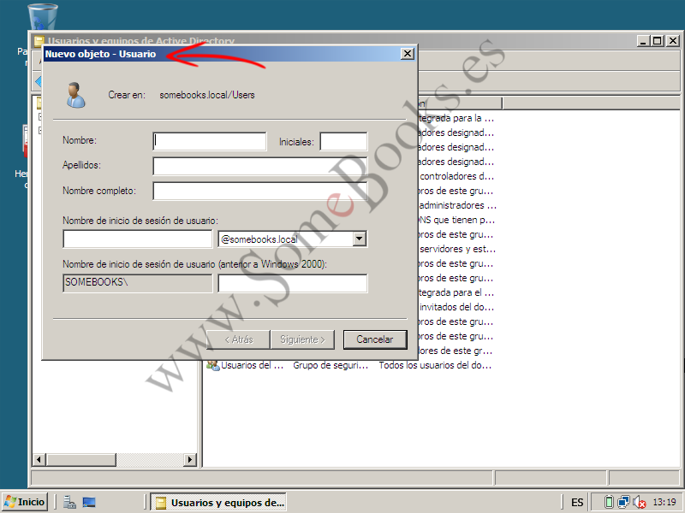](http://somebooks.es/wp-content/uploads/2013/08/sor0405.png)

En el primer paso, tendremos que rellenar los datos del usuario: Su *Nombre*, *Apellidos* e *Iniciales*. Con ellos se formará el campo *Nombre completo* (aunque, si no te gusta el resultado, puedes editarlo).

A continuación, escribiremos el *Nombre de inicio de sesión de usuario* que, en realidad, se compone de dos partes: el nombre propiamente dicho y el sufijo, que lo elegimos de una lista desplegable. Si disponemos de varios dominios en la red, en la lista aparecerá una entrada por cada uno de ellos.

Por último, el campo *Nombre de inicio de sesión de usuario (anterior a Windows 2000)* tiene como objeto permitir que se conecten al dominio clientes que ejecuten Windows 95, Windows 98 o Windows NT.

Cuando hayamos concluido, haremos clic sobre *Siguiente*.

[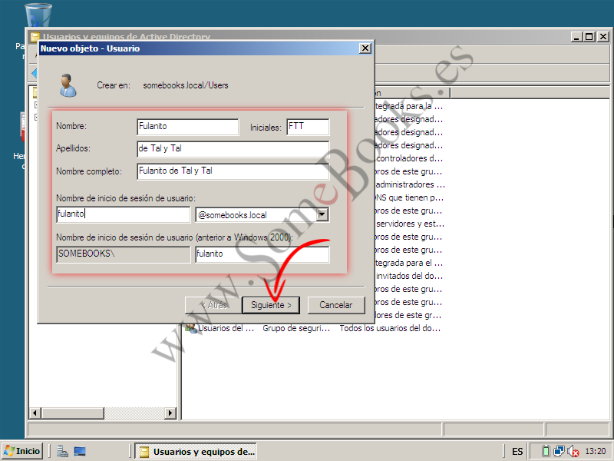](http://somebooks.es/wp-content/uploads/2013/08/sor0406.png)

A continuación, tendremos que escribir una contraseña para el usuario, que deberá cumplir con los requerimientos de seguridad del sistema operativo. Es decir, que de forma predeterminada deberá tener un mínimo de seis caracteres de larga y contener caracteres de, al menos, tres de los cuatro conjuntos siguientes:

* Mayúsculas del alfabeto inglés.
* Minúsculas del alfabeto inglés.
* Dígitos decimales (del 0 al 9).
* Caracteres no alfanuméricos.

Además, en la parte inferior de la ventana disponemos de cuatro opciones:

* *El usuario debe cambiar la contraseña al iniciar una sesión de nuevo*: Si lo marcamos (opción por defecto), obligaremos al usuario a cambiar la contraseña que estamos escribiendo la próxima vez que inicie sesión en el dominio. De esta forma, el usuario estará seguro de que nadie más conoce su contraseña.
* *El usuario no puede cambiar la contraseña*: Al contrario que la anterior, esta opción impide que el usuario pueda cambiar su contraseña en ningún momento. Esta opción puede resultar interesante para que el administrador mantenga el control total sobre alguna cuenta temporal o de invitado.
* *La contraseña nunca caduca*: hace que la contraseña no expire en el plazo que establezca el sistema operativo. Microsoft recomienda que las cuentas de servicio tengan esta opción habilitada y usen contraseñas seguras
* *La cuenta está deshabilitada*: Mientras esta opción esté habilitada, el usuario no podrá iniciar sesión en el sistema.

Cuando hayamos completado los datos necesarios en este paso, haremos clic sobre el botón Siguiente.

[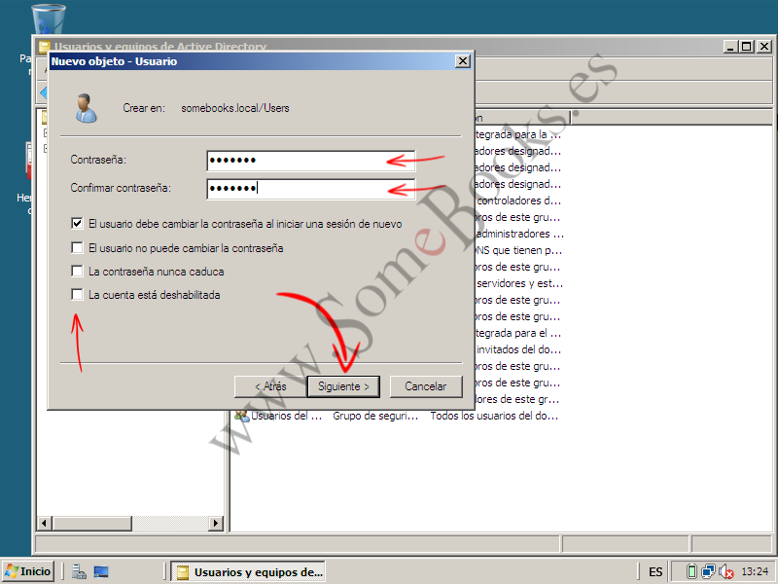](http://somebooks.es/wp-content/uploads/2013/08/sor0407.png)

Como es habitual en todas las herramientas de configuración de Windows Server 2008, el asistente nos muestra un resumen de los datos introducidos antes de crear la cuenta de manera efectiva.

Si todo es correcto, haremos clic sobre el botón *Finalizar*. De lo contrario, utilizaremos el botón *Atrás*.

[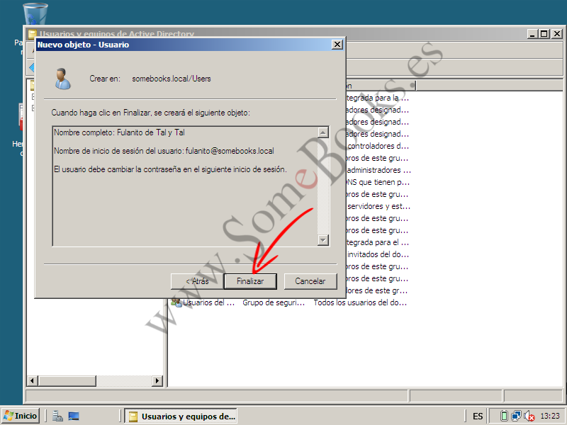](http://somebooks.es/wp-content/uploads/2013/08/sor0408.png)

En estos momentos, si la contraseña que hemos elegido no cumpliera las condiciones de complejidad predeterminadas que hemos comentado más arriba, aparecería un mensaje de aviso y tendríamos que volver atrás para resolver el problema.

No obstante, si todo es correcto, la ventana *Nuevo objeto – Usuario* se cerrará y volveremos a ver la ventana *Usuarios y equipos de Active Directory*.

Ahora ya podremos encontrar entre los usuarios la cuenta que acabamos de crear.

[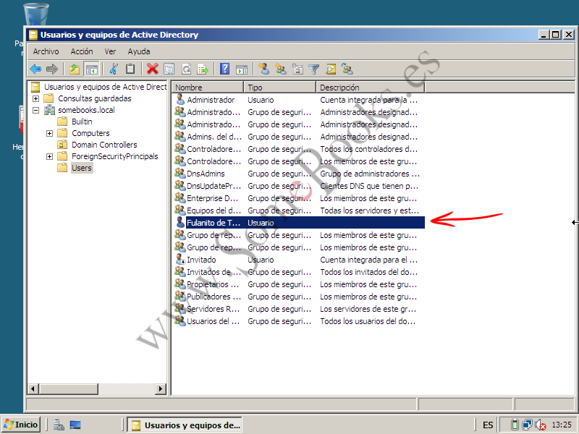](http://somebooks.es/wp-content/uploads/2013/08/sor0409.png)

Recuerda que, cuando creamos una cuenta de usuario nueva, se le asigna un Identificador de Seguridad (SID) que es único en el sistema.

De esta forma, aunque eliminemos una cuenta y volvamos a crear otra con el mismo nombre, ésta será diferente, porque su SID también lo es, lo que significa que no coincidirán ni sus certificados de seguridad, ni sus permisos ni su pertenencia a determinados grupos.

**3.- Modificar valores de cuenta**

Una vez que hemos creado una cuenta, podemos volver a la herramienta *Usuarios y equipos de Active Directory* en cualquier momento para ajustar sus propiedades.

Como antes, usaremos el botón *Inicio*, elegiremos *Herramientas administrativas* y después *Usuarios y equipos de Active Directory* (recuerda que también puedes utilizar la consola *Herramientas comunes* que creamos en el capítulo anterior).

Una vez abierta la ventana, hacemos clic con el botón derecho del ratón sobre el usuario que queremos modificar.

En el menú de contexto que aparece elegimos *Propiedades*.

[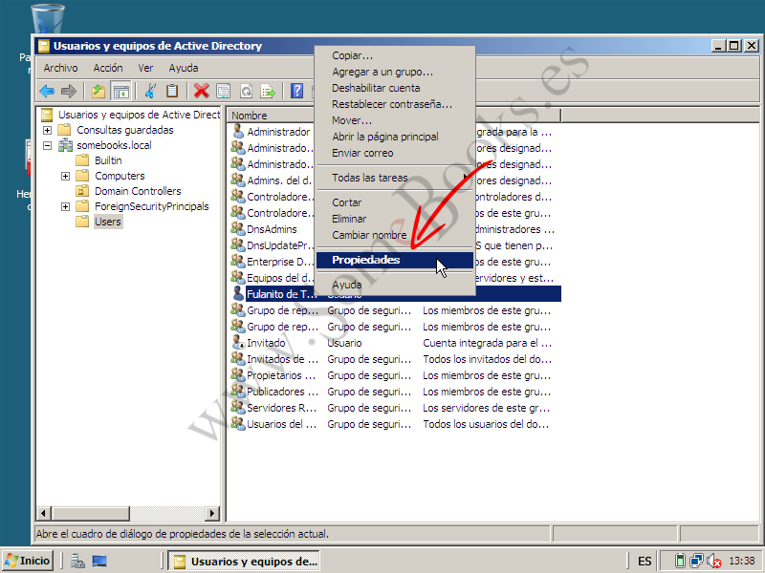](http://somebooks.es/wp-content/uploads/2013/08/sor0410.png)

Verás que aparece una ventana titulada *Propiedades de*, seguido del nombre del usuario que estamos editando.

De forma predeterminada, estaremos situados sobre la solapa General, que contiene los datos que introdujimos en el primer paso de creación de la cuenta y otros complementarios, como una *Descripción*, un *Número de teléfono*, etc.

Después de ajustar los datos a nuestro gusto, podemos hacer clic sobre *Aceptar*, aunque también podemos hacer clic sobre otra solapa…

[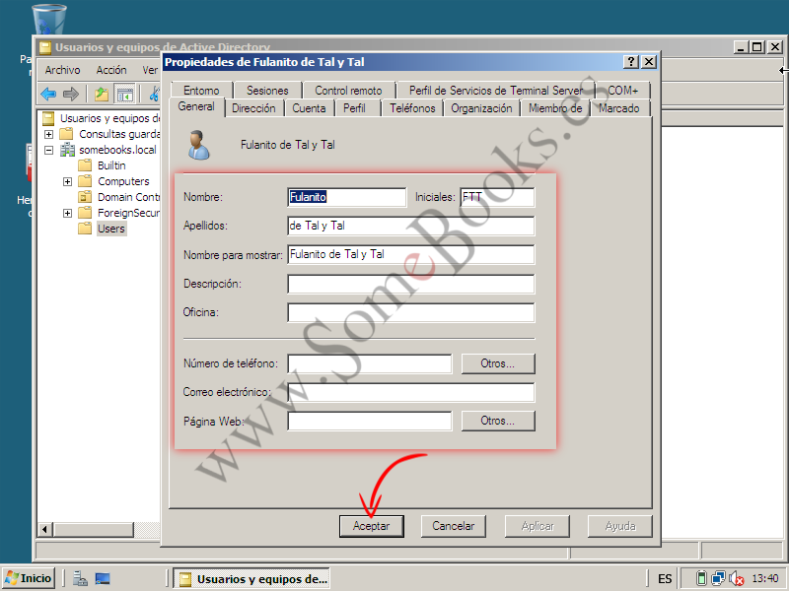](http://somebooks.es/wp-content/uploads/2013/08/sor0411.png)

Aunque la ventana Propiedades dispone de hasta 13 solapas diferentes, no es objetivo de este texto explicarlas todas en detalle. Sin embargo, de momento, pienso que sí puede ser interesante reparar un momento en la solapa *Cuenta*. En ella podremos cambiar los nombres de inicio de sesión del usuario (al fin y al cabo, el único valor imprescindible para que la cuenta mantenga su identidad es su SID)

También podremos cambiar las opciones de cuenta, aunque ahora dispondremos de algunas opciones más, que no teníamos cuando la creamos:

* *Almacenar contraseñas con cifrado reversible*: Sólo se utiliza cuando la cuenta de usuario utilizará un cliente Apple para iniciar sesión en el Dominio
* *La tarjeta inteligente es necesaria para un inicio de sesión interactivo*: Sólo se utiliza en entornos donde los clientes disponen de un lector de tarjetas y los usuarios disponen de una tarjeta con un Número de Identificación Personal (PIN) asociado.En estos casos, la contraseña se establece automáticamente con un valor aleatorio y complejo.
* *Se confía en la cuenta para su delegación*: Sólo se utiliza en cuentas que serán utilizadas por servicios del sistema diseñados para realizar operaciones en nombre de una cuenta de usuario.Sólo estará disponible en algunas cuentas especiales.
* *La cuenta es importante y no se puede delegar*: Esta opción permite el control sobre una cuenta de usuario (como una cuenta de invitado o una cuenta temporal).Se puede utilizar cuando la cuenta no puede utilizarse por otra cuenta para delegar sobre ella.
* *Usar tipos de cifrado DES para esta cuenta*: Habilita la compatibilidad con el estándar de cifrado de datos (DES).
* *No pedir la autenticación Kerberos previa*: Ofrece compatibilidad con implementaciones alternativas al protocolo Kerberos.Habilitar esta opción puede suponer una pérdida de seguridad en el sistema.

Otra de las opciones que tenemos a nuestra disposición es la de establecer una caducidad para la cuenta. Lo normal es que el valor asignado sea *Nunca*. Sin embargo, si necesitamos crear una cuenta para un usuario que utilizará los recursos durante un tiempo limitado (por ejemplo, un trabajador temporal), podemos establecer una fecha para que la cuenta quede deshabilitada de forma automática.

Como puedes ver, esta solapa aún tiene algunas opciones más, pero las veremos más adelante.

De nuevo, ajustaremos los datos a nuestro gusto y haremos clic sobre *Aceptar* o seguiremos trabajando con otras solapas.

[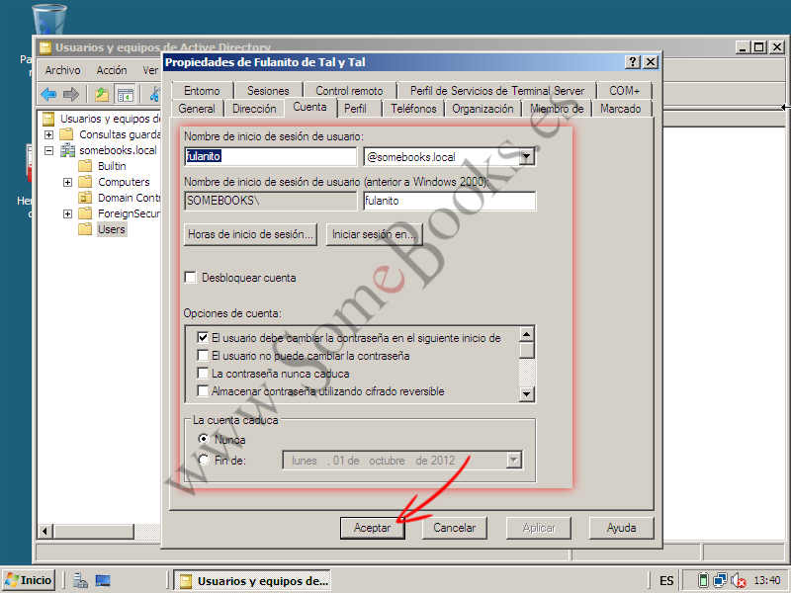](http://somebooks.es/wp-content/uploads/2013/08/sor0412.png)

**4.- Operacioens frecuentes con cuentas**

A continuación, vamos a incluir algunas de las operaciones que se realizan más a menudo sobre las cuentas de usuario, como parte de las tareas comunes de administración.

**Recuperar contraseñas**

En ocasiones, un usuario olvida su contraseña (por un simple descuido, por que la política de seguridad de la empresa obliga a cambiar las contraseñas con frecuencia, porque el usuario lleva tiempo sin entrar en el sistema, etc.). Por cuestiones de seguridad, Windows Server 2008 no permite que nadie, ni siquiera el administrador, pueda ver la contraseña de un usuario. Sin embargo, una operación que sí podemos hacer como administradores es asignar una contraseña nueva, comunicarla por un medio seguro al usuario, y obligar a que éste la cambie en su primer inicio de sesión. De esta forma, la contraseña resultante volverá a ser conocida sólo por el usuario en cuestión.

Como en los apartados anteriores, usaremos el botón *Inicio*, elegiremos *Herramientas administrativas* y después *Usuarios y equipos de Active Directory* (o bien, utilizaremos la consola *Herramientas comunes* que creamos en el capítulo anterior).

Una vez abierta la ventana, hacemos clic con el botón derecho del ratón sobre el usuario que queremos modificar…

… Y en el menú de contexto que aparece elegimos *Restablecer contraseña*…

[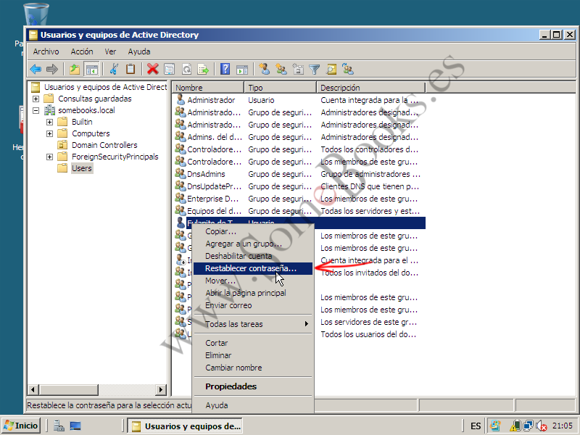](http://somebooks.es/wp-content/uploads/2013/08/sor0431.png)

Veremos aparecer la ventana Restablecer contraseña. Aquí, escribiremos la contraseña por duplicado y seleccionaremos la opción El usuario debe cambiar la contraseña en el siguiente inicio de sesión.

Cuando terminemos, haremos clic sobre el botón *Aceptar*.

[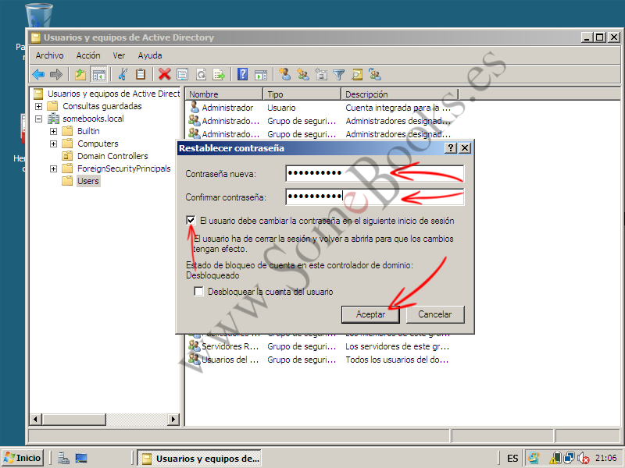](http://somebooks.es/wp-content/uploads/2013/08/sor0432.png)

**Establecer horas de inicio de sesión**

Una de las precauciones más básicas que podemos considerar respecto de la seguridad de una red es la de impedir que los usuarios inicien sesión en el sistema fuera del horario que hayamos establecido para ello (por ejemplo, fuera de su jornada laboral).

Para conseguirlo, comenzaremos por abrir la ventana *Usuarios y equipos de Active Directory* (tal y como hemos visto en apartados anteriores) y buscar la cuenta de usuario que queremos configurar.

Una vez localizada la cuenta, hacemos clic con el botón derecho del ratón sobre ella…

En el menú de contexto que aparece elegimos *Propiedades*.

[](http://somebooks.es/wp-content/uploads/2013/08/sor0410.png)

Aparecerá la ventana titulada *Propiedades de*, seguido del nombre de la cuenta de usuario que hemos elegido. En ella, haremos clic sobre la solapa *Cuenta*.

A continuación, haremos clic en el botón *Horas de inicio de sesión*…

[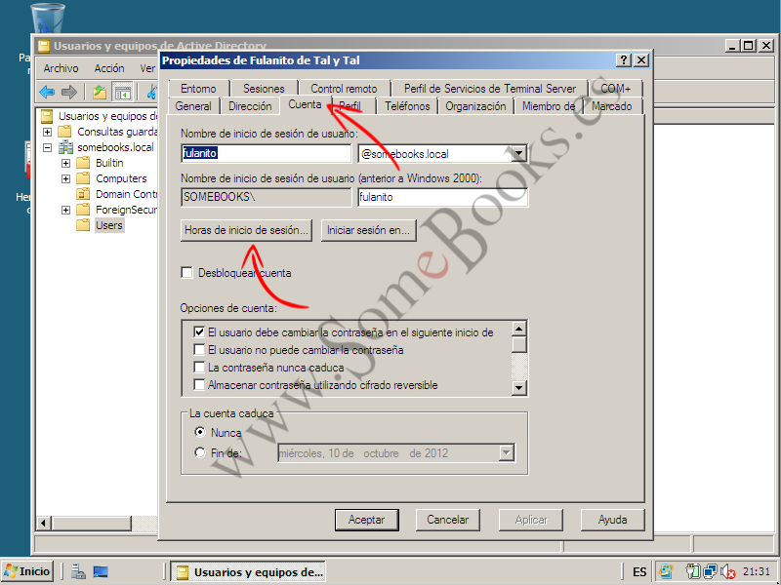](http://somebooks.es/wp-content/uploads/2013/08/sor0433.png)

Cuando aparezca la ventana *Horas de inicio de sesión para*, seguido del nombre de la cuenta, dispondremos de una matriz azul que representa las 24 horas del día de cada uno de los días de la semana.

Ventana *Horas de inicio de sesión para* la cuenta

[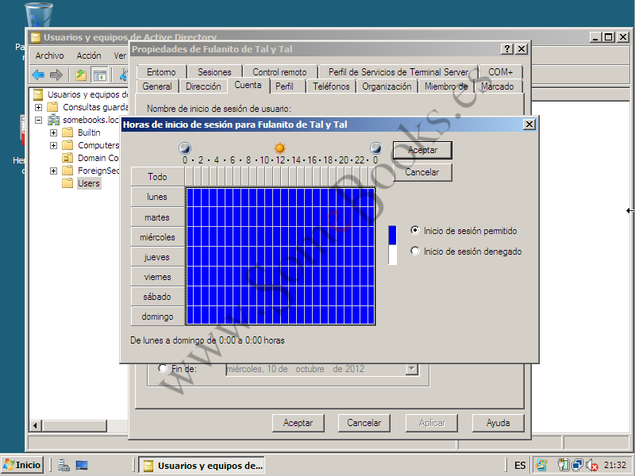](http://somebooks.es/wp-content/uploads/2013/08/sor0434.png)

El uso de esta ventana es muy sencillo: Cada hora que el usuario pueda iniciar sesión en el sistema, estará representada por una celda azul. Por el contrario, las horas en las que el usuario no pueda iniciar sesión, se identificarán con una celda de color blanco. Por lo tanto, al principio, el usuario puede acceder al sistema en todo momento de cualquier día.

Para cambiar los valores de la matriz, podemos ir combinando cualesquiera de las siguientes acciones:

* Cuando seleccionamos celdas de la matriz de horas, justo debajo de ella aparecerá un mensaje que nos informa de forma textual de la selección que hemos hecho.

Prestando atención a su contenido, evitaremos errores.

Para seleccionar una hora en particular, sólo habrá que hacer clic sobre la celda que la representa.

* Si lo que queremos seleccionar es una franja horaria, bastará con hacer clic en una de las celdas que ocupen una esquina en el rango y, sin soltar el botón izquierdo del ratón, arrastrar hasta la esquina opuesta (en diagonal).
* Para seleccionar todas las horas de un determinado día, podemos hacer clic sobre el botón que contiene el nombre del día (por ejemplo, *domingo*).
* Para seleccionar todas las horas de varios días consecutivos (por ejemplo *sábado* y *domingo*), procederemos como en el punto anterior, seleccionando el primero (o el último) de los días, pero en lugar de soltar el botón izquierdo del ratón, lo mantendremos pulsado mientras arrastramos el puntero hasta el botón que representa el otro extremo del intervalo.
* Para seleccionar toda la matriz a la vez, podemos hacer clic sobre el botón *Todo*.
* Para seleccionar una determinada hora, pero en todos los días de la semana, hacemos clic en el pequeño botón sin título que hay bajo el número que identifica la hora, si esta es par o el punto correspondiente, si es impar, ya que, como puedes ver, sólo están numeradas las horas pares.
* Si queremos elegir un grupo de horas consecutivas para todos los días, procederemos como en el punto anterior, seleccionando la hora que indique el principio o el final del intervalo, pero en lugar de soltar el botón izquierdo del ratón, lo mantendremos pulsado mientras arrastramos el puntero hasta el botón que representa el otro extremo del intervalo.

Cuando tengamos una o varias celdas seleccionadas, haremos clic sobre la opción *Inicio de sesión denegado*.

Lógicamente, si queremos volver a permitir el inicio de sesión en un intervalo que denegamos con antelación, sólo hay que volver a seleccionarlo y, después, elegir *Inicio de sesión permitido.*

Cuando terminemos, haremos clic sobre el botón *Aceptar*.

[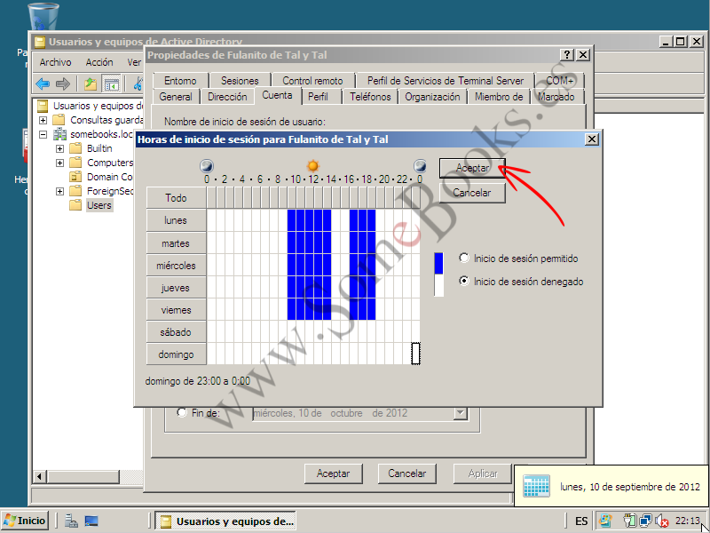](http://somebooks.es/wp-content/uploads/2013/08/sor0435.png)

**Limitar los equipos desde los que un usuario puede iniciar sesión**

En el apartado anterior hemos aprendido cómo limitar las horas en las que un usuario puede iniciar sesión en el equipo. Esto ofrece un grado de seguridad considerable a nuestra red, porque nos aseguramos de que un usuario no puede utilizar el sistema en momentos no autorizados. Sin embargo, aún podemos complementar la medida anterior si fijamos también los lugares desde los que el usuario puede iniciar sesión, impidiendo que pueda acceder al sistema desde un punto de la red diferente al que utiliza habitualmente para realizar su trabajo.

Para conseguirlo, comenzaremos por abrir la ventana *Usuarios y equipos de Active Directory* (tal y como hemos visto en apartados anteriores) y buscar la cuenta de usuario que queremos configurar.

Una vez localizada la cuenta, hacemos clic con el botón derecho del ratón sobre ella…

En el menú de contexto que aparece elegimos *Propiedades*.

[](http://somebooks.es/wp-content/uploads/2013/08/sor0410.png)

Aparecerá la ventana titulada *Propiedades de*, seguido del nombre de la cuenta de usuario que hemos elegido. En ella, haremos clic sobre la solapa *Cuenta*.

A continuación, haremos clic en el botón *Iniciar sesión en*…

[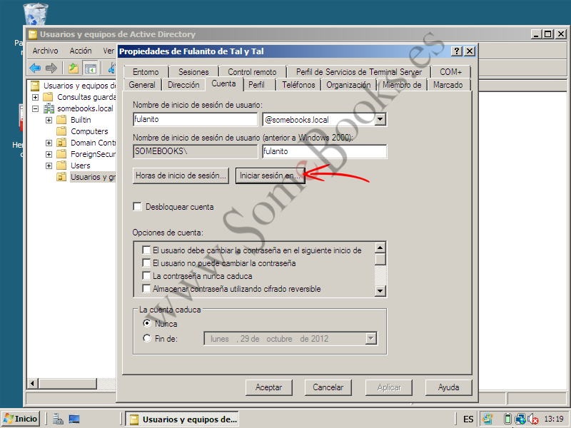](http://somebooks.es/wp-content/uploads/2013/08/sor0484.png)

De forma predeterminada, aparecerá que el usuario puede iniciar sesión en todos los equipos de la red. Sin embargo, nosotros seleccionaremos la opción *Los siguientes equipos*. Después, en el cuadro de texto *Nombre del equipo*, escribimos el nombre de la cuenta del primer equipo desde el que el usuario podrá iniciar sesión en el dominio.

Para añadirlo, hacemos clic sobre el botón *Agregar*.

[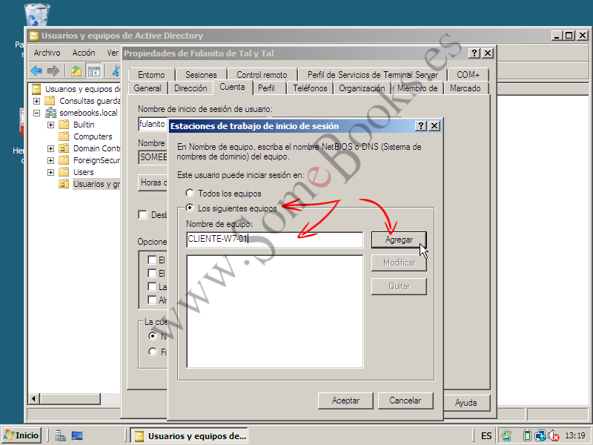](http://somebooks.es/wp-content/uploads/2013/08/sor0485.png)

Veremos que el nombre del equipo se traslada al cuadro que hay más abajo (estos son los equipos que ya están habilitados. Si queremos añadir más equipos autorizados para esta cuenta de cliente, podemos repetir el paso anterior tantas veces como sean precisas.

Cuando terminemos, haremos clic sobre el botón *Aceptar*.

[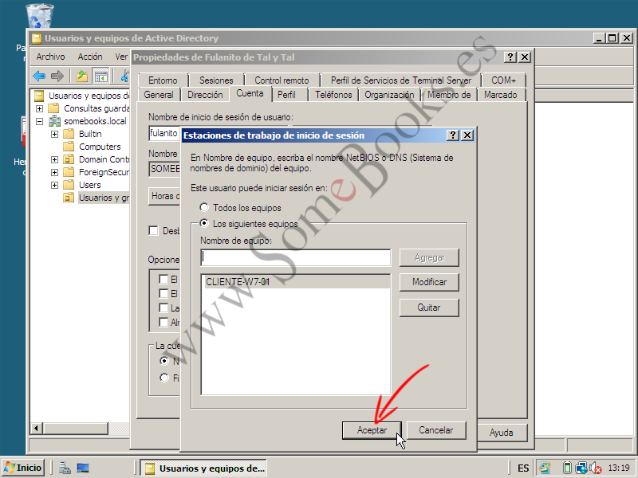](http://somebooks.es/wp-content/uploads/2013/08/sor0486.png)

En definitiva, lo que hemos conseguido es que el usuario no pueda iniciar sesión en el dominio desde otro equipo que no sea CLIENTE-W7-01.

**Deshabilitar una cuenta de usuario**

Imagina que tienes un usuario que estará ausente durante un determinado periodo de tiempo. Según las características de este usuario, puede ser recomendable deshabilitar su cuenta mientras él esté ausente.

En otras ocasiones, puede resultar interesante disponer de una cuenta de usuario ficticia, con todos los parámetros necesarios preconfigurados y utilizarla como molde para crear, de forma rápida, nuevas cuentas en el futuro (veremos cómo hacer esto más abajo). Es este caso, también es recomendable, por razones de seguridad, que esta cuenta ficticia se encuentre deshabilitada.

Para deshabilitar una cuenta, tendremos que recurrir de nuevo a la herramienta *Usuarios y equipos de Active Directory* (ya hemos visto en apartados anteriores cómo abrirla).

Una vez abierta la ventana, hacemos clic con el botón derecho del ratón sobre el usuario que queremos modificar…

En el menú de contexto que aparece, elegimos la opción *Deshabilitar cuenta*.

[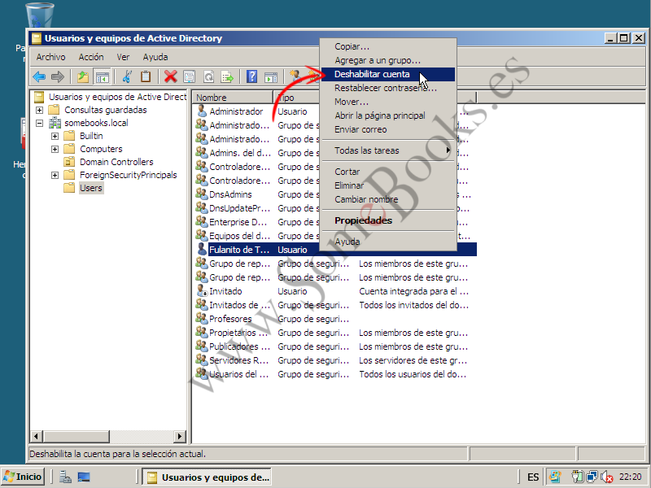](http://somebooks.es/wp-content/uploads/2013/08/sor0436.png)

Aparecerá una ventana informando de que la cuenta ha sido deshabilitada. Observa que el icono de una cuenta de usuario deshabilitada contiene a su derecha una flecha negra que apunta hacia abajo.

Sólo tenemos que hacer clic sobre *Aceptar*.

[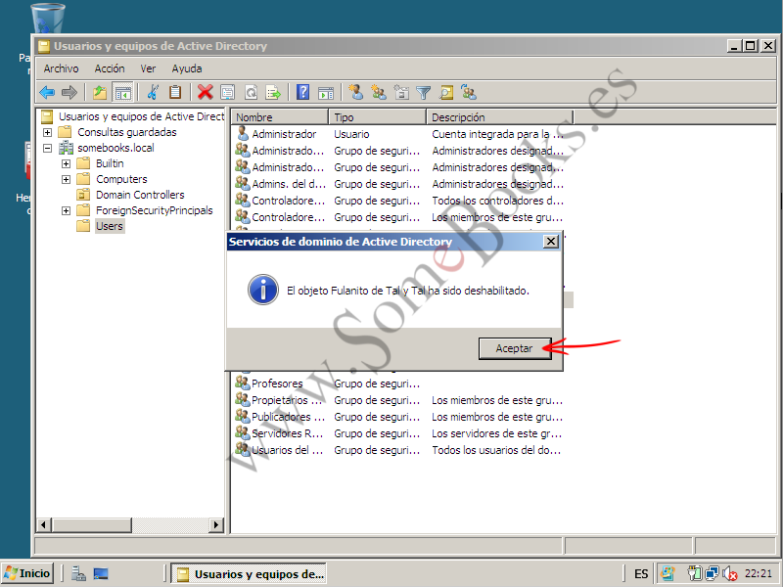](http://somebooks.es/wp-content/uploads/2013/08/sor0437.png)

Cuando necesitemos volver a habilitarla, sólo tenemos que volver a hacer clic con el botón derecho del ratón sobre el nombre de la cuenta.

Ahora, en el menú de contexto, aparecerá la opción *Habilitar cuenta*.

[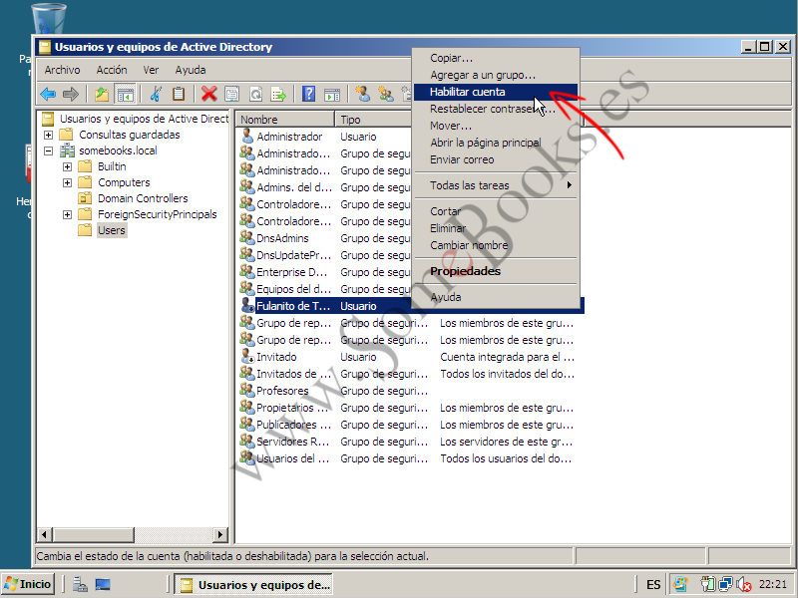](http://somebooks.es/wp-content/uploads/2013/08/sor0438.png)

De nuevo, cuando hagamos clic sobre la opción, aparecerá una ventana informando de que la cuenta ha sido habilitada.

Ahora sólo queda hacer clic sobre *Aceptar*.

[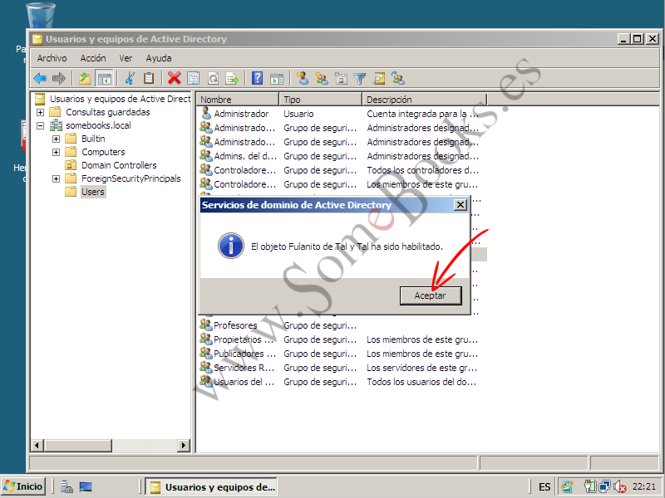](http://somebooks.es/wp-content/uploads/2013/08/sor0439.png)

**Hacer que un usuario sea miembro de un grupo**

Una de las cosas que haremos con casi todos nuestros usuarios es hacerlos miembros de uno o varios grupos. Esta operación la podemos hacer desde la propia cuenta de usuario o desde el grupo al que queremos asignarle miembros. De momento veremos esta primera opción y, más adelante, veremos cómo hacer lo mismo desde un grupo.

Como de costumbre, debemos comenzar abriendo la herramienta *Usuarios y equipos de Active Directory* (tal y como hemos visto en apartados anteriores).

Una vez ahí, hacemos clic con el botón derecho del ratón sobre el nombre de la cuenta del cliente.

En el menú de contexto que aparece, elegimos *Agregar a un grupo.*

[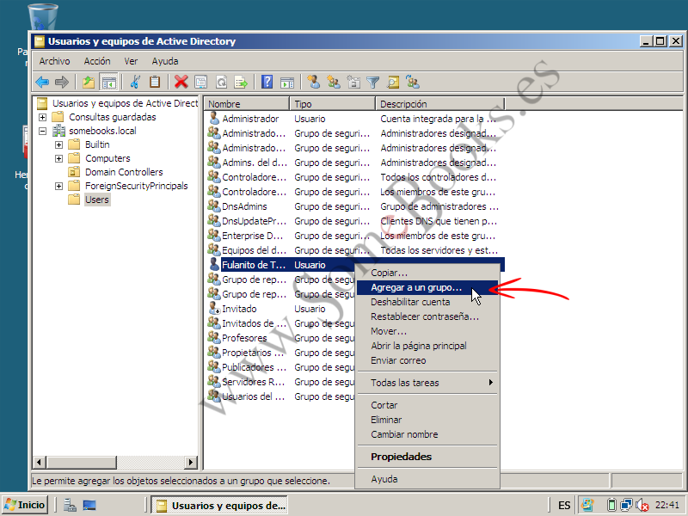](http://somebooks.es/wp-content/uploads/2013/08/sor0440.png)

Aparecerá la ventana *Seleccionar grupos*. Esta ventana ofrece diferentes posibilidades para localizar el grupo que queremos. Sin embargo, nosotros nos centraremos en la dos opciones más frecuentes.

La primera forma consiste en escribir el comienzo del nombre del grupo en el cuadro *Escriba los nombres de objeto que desea seleccionar*.

A continuación, haremos clic en el botón *Comprobar nombres*.

[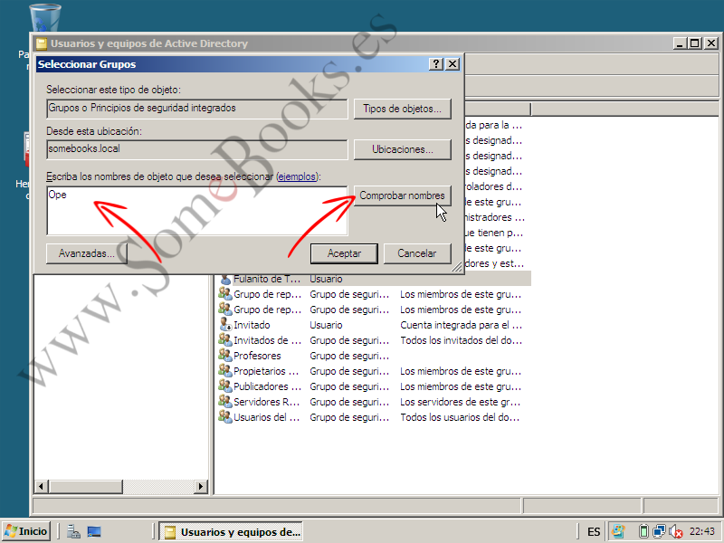](http://somebooks.es/wp-content/uploads/2013/08/sor0441.png)

Si conocemos el nombre completo, podemos escribirlo directamente y hacer clic sobre *Aceptar*. No obstante, si hemos utilizado el botón *Comprobar nombres*, aparecerá la ventana *Nombres múltiples encontrados*, mostrando todos los nombres de grupo que comiencen por nuestra selección.

Buscaremos entre ellos el que nos interesa, lo seleccionaremos haciendo clic sobre él y, a continuación, haremos clic en el botón *Aceptar*.

[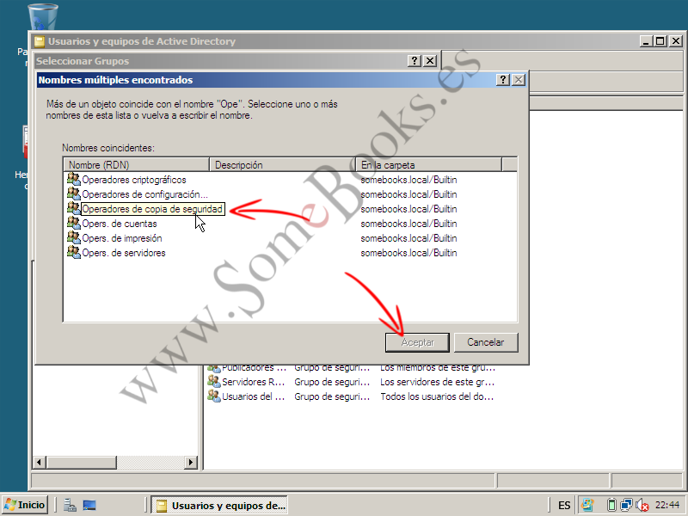](http://somebooks.es/wp-content/uploads/2013/08/sor0442.png)

Cuando volvamos a la ventana *Seleccionar grupos*, podremos repetir la operación para conseguir que la cuenta de usuario sea miembro de varios grupos al mismo tiempo (por supuesto, también podremos volver aquí en el futuro para ampliar la lista de grupos a los que pertenece el usuario).

Cuando hayamos terminado, haremos clic en el botón *Aceptar*.

[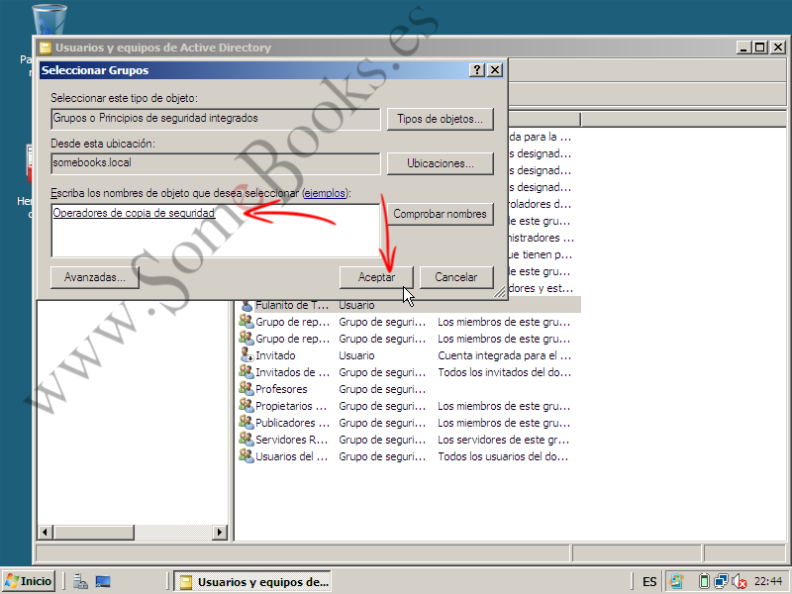](http://somebooks.es/wp-content/uploads/2013/08/sor0443.png)

Si en el paso 2 no hubiésemos sabido cómo empezaba el nombre del grupo que estamos buscando, siempre podremos recurrir a las opciones avanzadas.

Hacemos clic sobre el botón *Avanzadas*…

[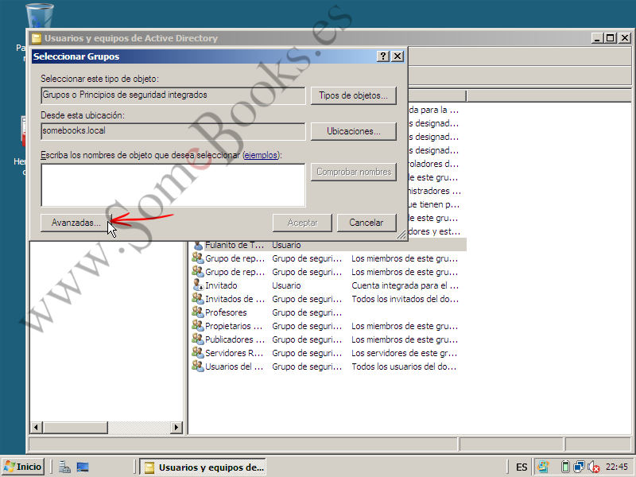](http://somebooks.es/wp-content/uploads/2013/08/sor0444.png)

La ventana *Seleccionar Grupos* crecerá para dar cabida a nuevas opciones.

Nosotros nos limitaremos a hacer clic sobre el botón *Buscar ahora*.

[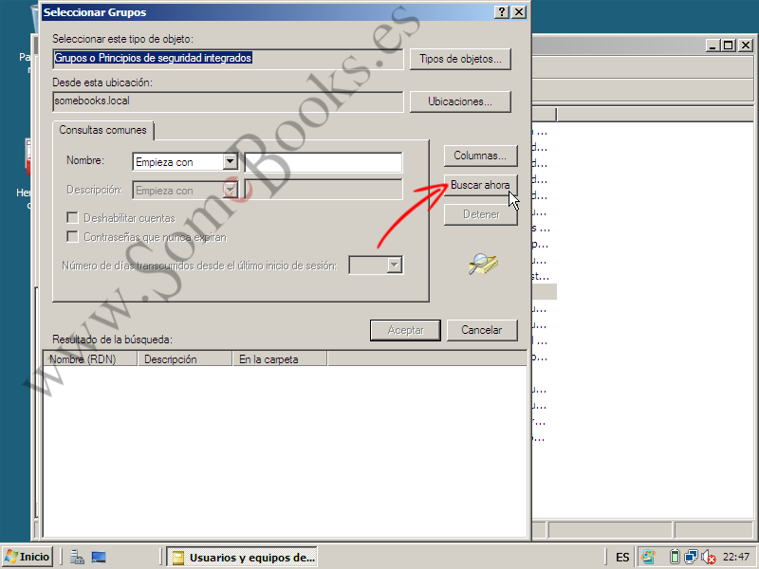](http://somebooks.es/wp-content/uploads/2013/08/sor0445.png)

En la parte inferior de la ventana aparecerán, relacionados por orden alfabético, todos los grupos definidos en el sistema.

Buscaremos en la lista el grupo que nos interesa, haremos clic sobre él, y a continuación en el botón *Aceptar*.

[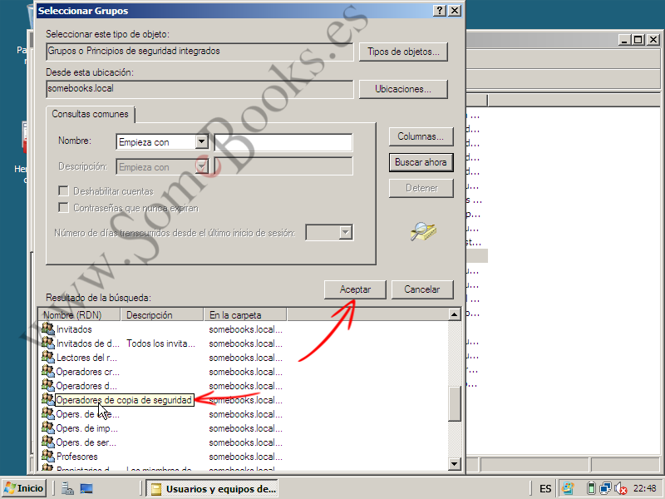](http://somebooks.es/wp-content/uploads/2013/08/sor0446.png)

Obtendremos un resultado similar al que teníamos en el paso 4. De nuevo, podemos repetir la operación para que la cuenta de usuario pertenezca a varios grupos a la vez.

Si hemos terminado, hacemos clic sobre *Aceptar*.

[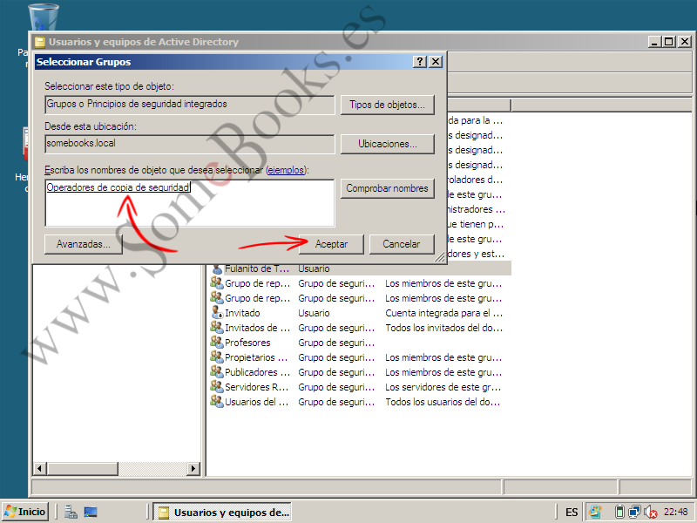](http://somebooks.es/wp-content/uploads/2013/08/sor0447.png)

Al cerrar la ventana, aparecerá un mensaje indicando que la operación se ha completado de forma satisfactoria

Sólo tenemos que volver a hacer clic sobre *Aceptar*.

[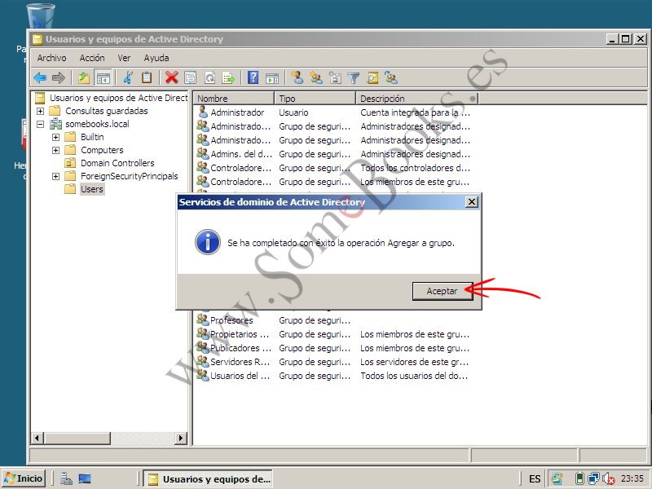](http://somebooks.es/wp-content/uploads/2013/08/sor0448.png)

Para obtener los mismos resultados, también podemos recurrir a la ventana de propiedades de la cuenta y realizar el trabajo desde la solapa *Miembro de* que, además de convertir al usuario en miembro de un grupo, también permite consultar de qué grupos es ya miembro (lo veremos en el siguiente apartado).

El proceso para hacer al usuario miembro de un nuevo grupo será prácticamente idéntico al descrito más arriba.

**Averiguar de qué grupos es miembro un usuario**

En ocasiones, necesitamos comprobar a qué grupo o grupos pertenece un determinado usuario. Para averiguarlo, sólo tenemos que abrir la herramienta *Usuarios y equipos de Active Directory* (tal y como hemos visto en apartados anteriores). A continuación, buscaremos la cuenta que queremos consultar y haremos clic con el botón derecho del ratón sobre ella.

En la ventana que aparece, elegimos *Propiedades*.

[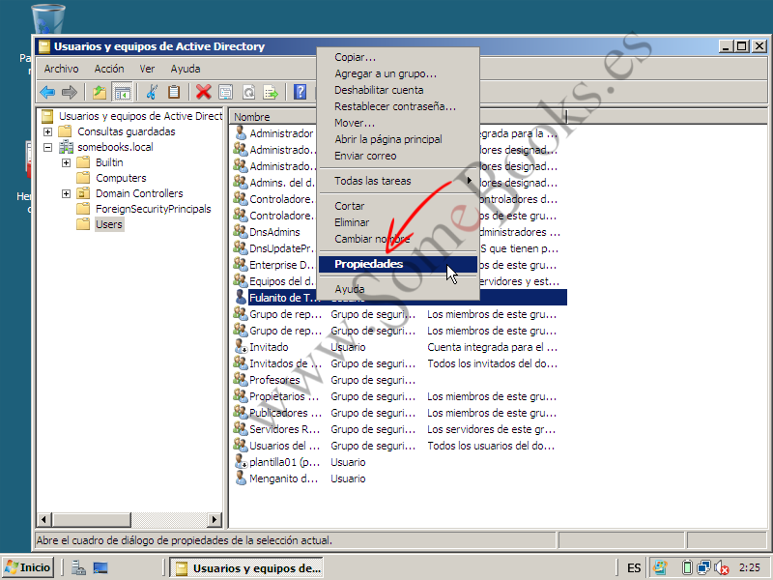](http://somebooks.es/wp-content/uploads/2013/08/sor0468.png)

En el cuadro *Miembro de*, podemos ver los grupos a los que pertenece la cuenta de usuario.

Después, podemos cerrar la ventana.

[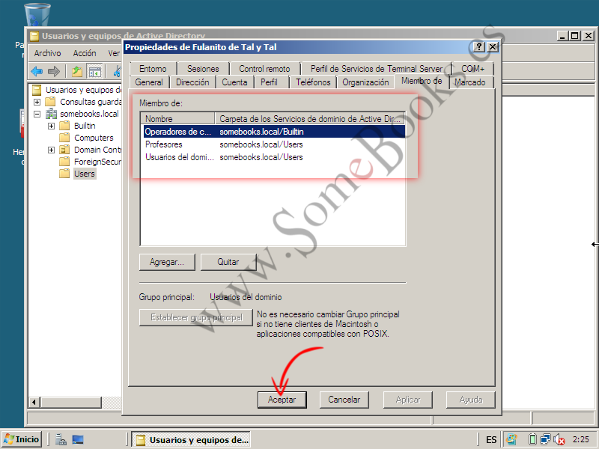](http://somebooks.es/wp-content/uploads/2013/08/sor0469.png)

**Copiar cuentas de usuario**

Por razones de seguridad, una cuenta ficticia, que vamos a utilizar como plantilla para crear otras, debería estar siempre deshabilitada.

Ya hemos hecho referencia a esta posibilidad en otros momentos del libro. La idea es que podemos crear una cuenta ficticia (aunque vale cualquiera) y utilizarla, a modo de plantilla, para crear otras.

Si el número de cuentas que debemos crear es elevado, estaremos ahorrando un montón de tiempo y esfuerzo.

Para este ejemplo, vamos a partir de una cuenta llamada *plantilla01*, que ya es miembro del grupo *Operadores de copia de seguridad*.

Lógicamente, para crear una nueva cuenta de usuario a partir de *plantilla01*, lo primero será abrir la herramienta *Usuarios y equipos de Active Directory* (tal y como hemos visto en apartados anteriores). A continuación, buscaremos la cuenta que pensamos utilizar como plantilla y hacemos clic con el botón derecho del ratón sobre ella.

En el menú de contexto que aparece, elegimos Copiar…

[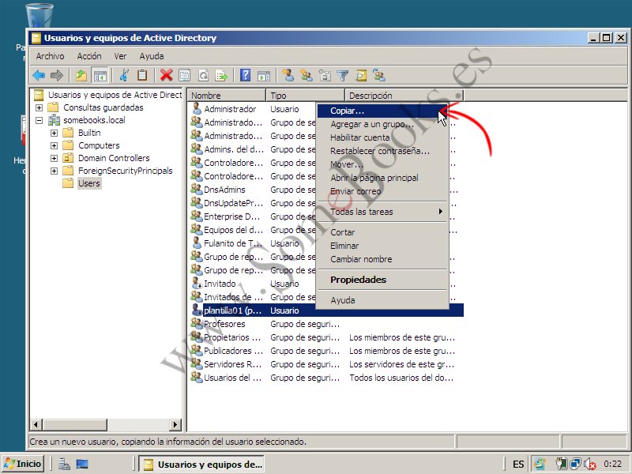](http://somebooks.es/wp-content/uploads/2013/08/sor0449.png)

Debes rellenar el campo *Nombre de inicio de sesión de usuario (anterior a Windows 2000)* para que puedan conectarse al dominio clientes que ejecuten Windows 95, Windows 98 o Windows NT .

Aparece el asistente *Copiar objeto – Usuario*. En el primer paso, deberemos escribir el nombre, los apellidos, el nombre de inicio de sesión, etc., de la nueva cuenta (al fin y al cabo, estos datos son particulares de la cuenta nueva y no pueden tomarse de la que estemos usando como plantilla.

Cuando hayamos terminado, haremos clic sobre el botón *Siguiente*.

[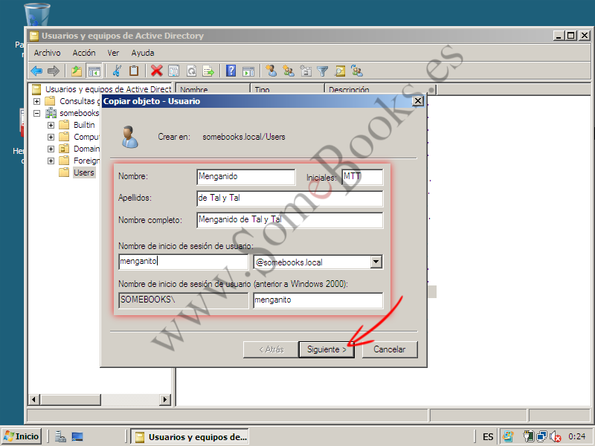](http://somebooks.es/wp-content/uploads/2013/08/sor0450.png)

En el siguiente paso, deberemos escribir una contraseña que cumpla con las políticas de seguridad del sistema (ya hemos hablado de esta cuestión con anterioridad). También podremos obligar al usuario a que cambie la contraseña en su primer inicio de sesión.

Por último, recuerda que la cuenta que utilizamos como plantilla está deshabilitada, por lo que la cuenta que estamos creando a partir de ella también lo estará. Por lo tanto, debes recordar desmarcar la opción *La cuenta está deshabilitada*, o habilitarla más tarde, para que el usuario pueda utilizarla.

Para continuar, haremos clic de nuevo en *Siguiente*.

[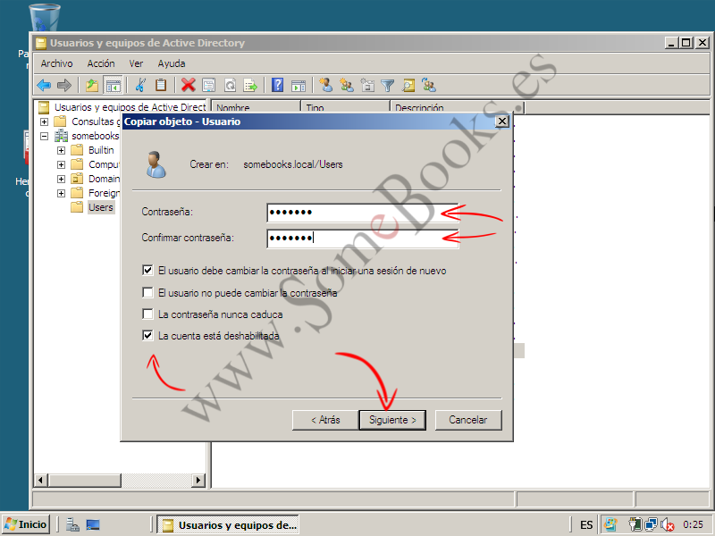](http://somebooks.es/wp-content/uploads/2013/08/sor0451.png)

Con esto, prácticamente habremos terminado. Sólo nos quedará comprobar el cuadro resumen que nos ofrece el asistente, para asegurarnos de que no hemos cometido ningún error. Si lo hubiese, utilizaremos el botón *Atrás* para solucionarlo.

Si todo es correcto, sólo nos queda hacer clic en *Finalizar*.

[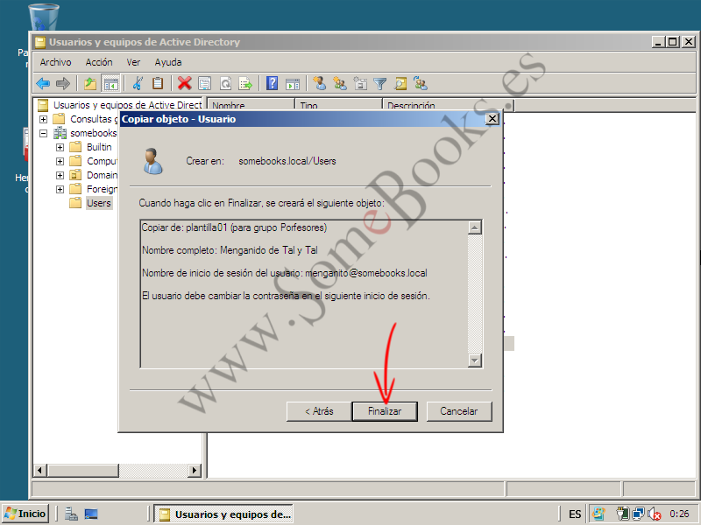](http://somebooks.es/wp-content/uploads/2013/08/sor0452.png)

Al cerrarse el asistente, volvemos a la ventana *Usuarios y equipos de Active Directory*.

Aquí podemos comprobar que ya aparece el nuevo usuario.

[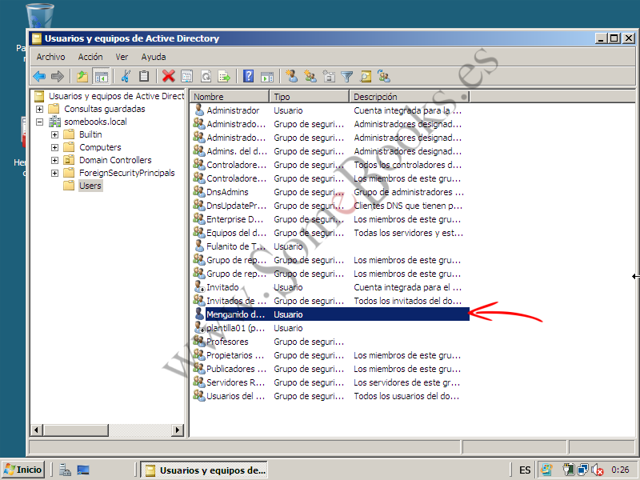](http://somebooks.es/wp-content/uploads/2013/08/sor0453.png)

Ahora sólo tenemos que consultar las propiedades de la nueva cuenta y constatar, por ejemplo, que forma parte del grupo *Operadores de copia de seguridad* tal y como ocurría con la cuenta *plantilla01*.

Después de esto, ya podemos cerrar la ventana.

[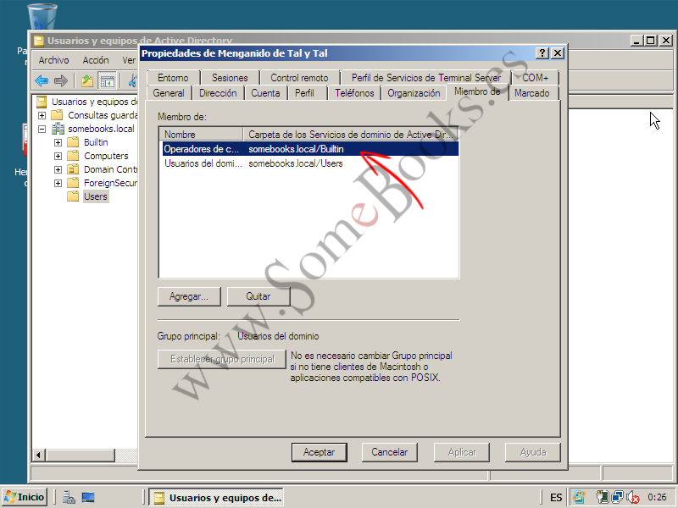](http://somebooks.es/wp-content/uploads/2013/08/sor0454.png)

**Eliminar una cuenta de usuario**

Aunque no sea la operación más frecuente, en algunas ocasiones, es necesario eliminar algunas de las cuentas que hayamos creado en el sistema.

Como de costumbre, lo primero será abrir la herramienta *Usuarios y equipos de Active Directory* (igual que hicimos en apartados anteriores). A continuación, buscaremos la cuenta que pretendemos eliminar y hacemos clic con el botón derecho del ratón sobre ella.

En el menú de contexto que aparece, hacemos clic sobre *Eliminar*.

[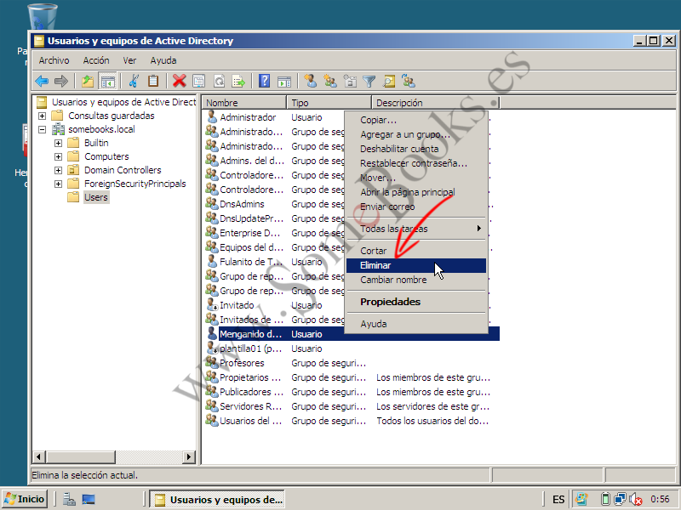](http://somebooks.es/wp-content/uploads/2013/08/sor0455.png)

Inmediatamente, veremos un cuadro de diálogo que nos avisa de que estamos a punto de eliminar la cuenta de usuario.

Después de verificar que, efectivamente, no nos hemos confundido de cuenta, hacemos clic sobre *Sí*.

**5.- Crear cuenta de equipo**

Para crear una cuenta de equipo, debemos volver a la herramienta *Usuarios y equipos de Active Directory*, bien desde *Inicio*, *Herramientas administrativas*, bien desde la consola *Herramientas comunes* que creamos en el capítulo anterior.

Como hicimos con las cuentas de usuario, cuando se abra la ventana *Usuarios y equipos de Active Directory*, buscaremos en el panel de la izquierda el contenedor que nos interese. En este caso, utilizaremos el contenedor *Computers*.

Después haremos clic con el botón derecho del ratón sobre el contenedor.

En el menú de contexto que aparece, elegiremos *Nuevo > Equipo*

[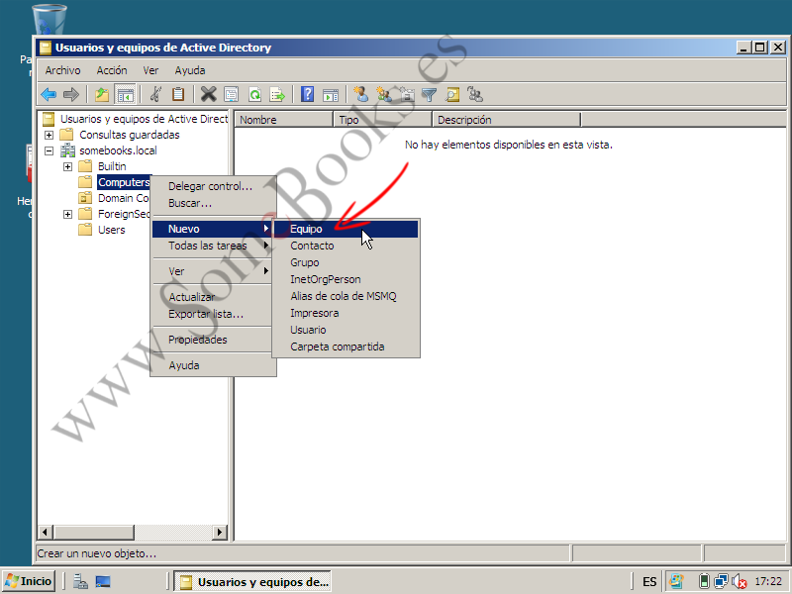](http://somebooks.es/wp-content/uploads/2013/08/sor0422.png)

Veremos que aparece la ventana *Nuevo objeto – Equipo*

[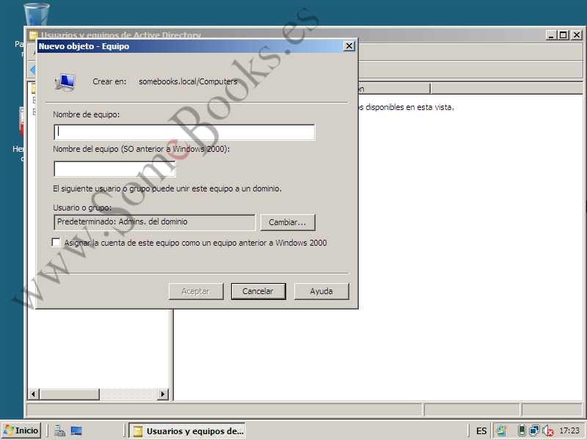](http://somebooks.es/wp-content/uploads/2013/08/sor0423.png)

En ella, rellenaremos el nombre que queremos que tenga la cuenta de equipo que estamos creando (*Nombre de equipo*).

Además, de forma automática, se irá completando el campo *Nombre de equipo (SO anterior a Windows 2000)* con los primeros 15 caracteres que escribamos en el campo de arriba. Además, las minúsculas se convertirán en mayúsculas.

También podremos elegir el usuario o grupo que podrá unir a este equipo al dominio, aunque, de forma predeterminada sólo lo podrán hacer los administradores.

Si el cliente que utilizará esta cuenta de equipo ejecuta Windows 95, Windows 98 o Windows NT, deberemos marcar la opción *Asignar la cuenta de este equipo como un equipo anterior a Windows 2000*.

Cuando hayamos concluido, haremos clic sobre el botón *Aceptar*.

[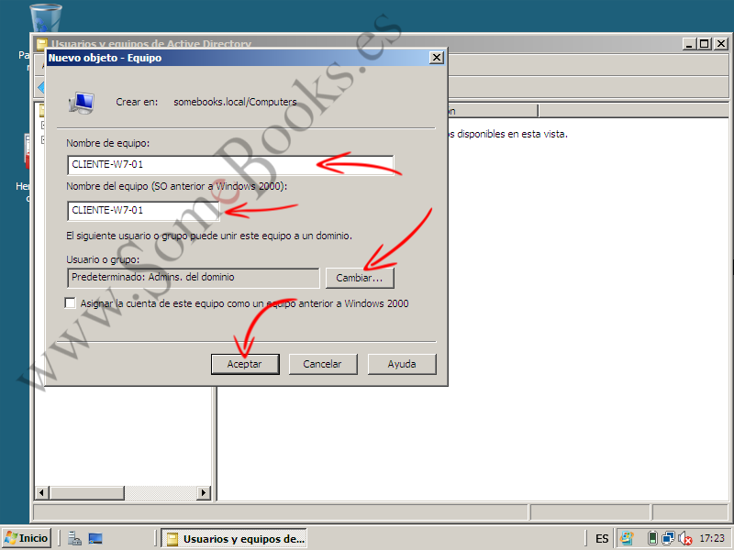](http://somebooks.es/wp-content/uploads/2013/08/sor0424.png)

La ventana *Nuevo objeto – Equipo* se cerrará y volveremos a ver la ventana *Usuarios y equipos de Active Directory*.

Ahora ya podremos encontrar la nueva cuenta entre los objetos del contenedor *Computers*.

[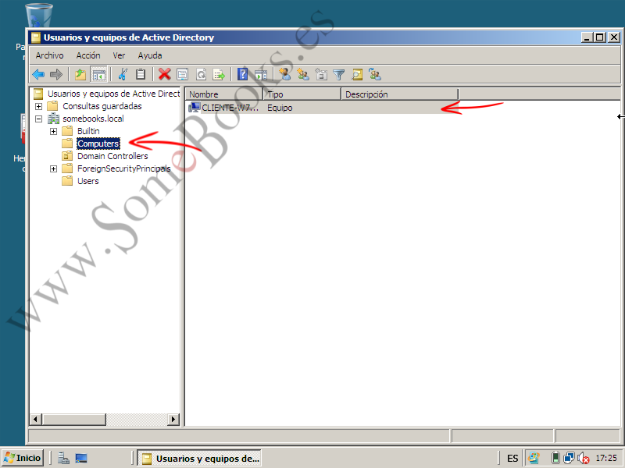](http://somebooks.es/wp-content/uploads/2013/08/sor0425.png)

**6.- Modificar valores de cuenta de equipo**

Igual que ocurría con las cuentas de usuario, podemos volver a la herramienta *Usuarios y equipos de Active Directory* en cualquier momento para ajustar las propiedades de las cuentas de equipos

Como antes, usaremos el botón *Inicio*, elegiremos *Herramientas administrativas* y después *Usuarios y equipos de Active Directory* (o la consola *Herramientas comunes* que creamos en el capítulo anterior).

Una vez abierta la ventana, hacemos clic con el botón derecho del ratón sobre el equipo que queremos modificar.

En el menú de contexto que aparece elegimos *Propiedades*.

[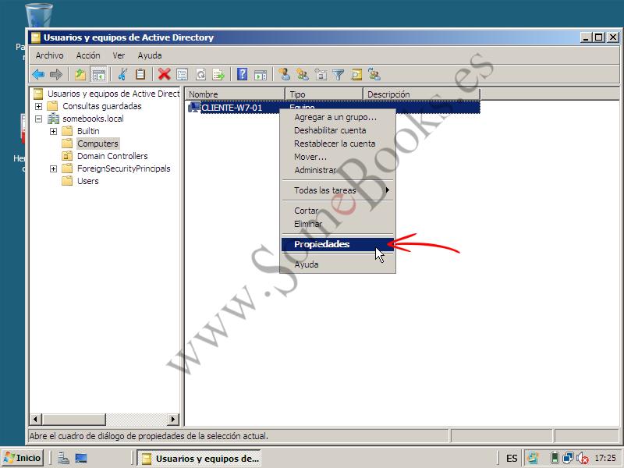](http://somebooks.es/wp-content/uploads/2013/08/sor0426.png)

Aparece la ventana titulada *Propiedades de*, seguido del nombre de la cuenta elegida. Aquí disponemos de multitud de características diferentes de la cuenta, organizadas en 7 solapas distintas. No obstante, en este capítulo no profundizaremos más en ellas.

Nos limitamos a cerrar la ventana.

[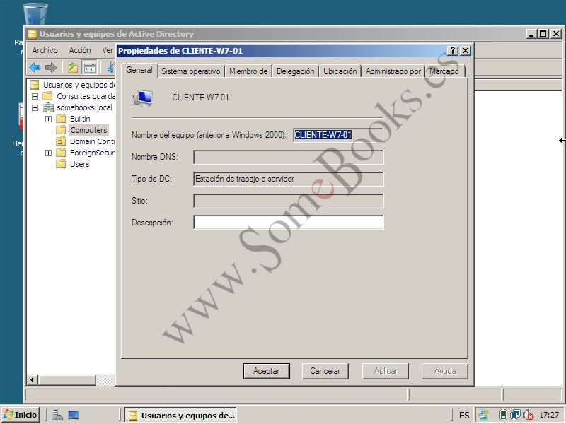](http://somebooks.es/wp-content/uploads/2013/08/sor0427.png)

**7.- Operaciones frecuentes con cuentas de equipo.**

Aunque las cuentas de equipo y las cuentas de usuario representan objetos diferentes dentro del dominio, existen aspectos que se administran de una forma prácticamente idéntica. Por este motivo, en lugar de volver a incluir paso a paso el modo de realizar estas operaciones, haremos referencia a sus equivalentes en las cuentas de usuario. En concreto, me estoy refiriendo a las siguientes:

* Deshabilitar una cuenta de equipo
* Hacer que un equipo sea miembro de un grupo
* Eliminar una cuenta de equipo

Existen algunas otras operaciones que son exclusivas de las cuentas de equipo, aunque nosotros, de momento, sólo hablaremos de cómo restablecer una cuenta.

**Restablecer cuentas de equipo**

En ocasiones, tratamos de iniciar sesión en el dominio desde un equipo clientes y recibimos un error de conexión aún después de asegurarnos de que los datos que hemos introducido son correctos.

Esto puede ocurrir porque se ha desincronizado la contraseña que introducimos con la almacenada en la Autoridad de Seguridad Local (LSA, Local Security Authority). Para resolverlo, volveremos a abrir la herramienta *Usuarios y equipos de Active Directory*, buscaremos la cuenta de equipo que está ocasionando los problemas y haremos clic sobre ella con el botón derecho del ratón.

En el menú de contexto que aparece, hacemos clic sobre *Restablecer la cuenta*.

[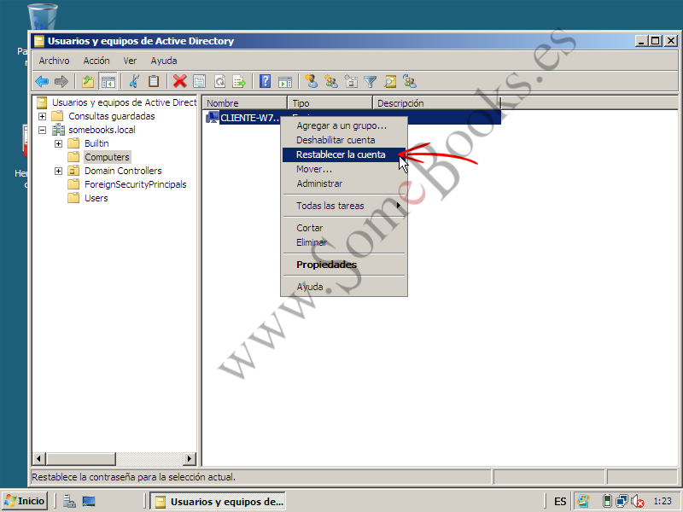](http://somebooks.es/wp-content/uploads/2013/08/sor0457.png)

Aparecerá un cuadro de diálogo que nos pregunta si estamos seguros de reiniciar la cuenta.

Sólo queda hacer clic en el botón *Sí*.

[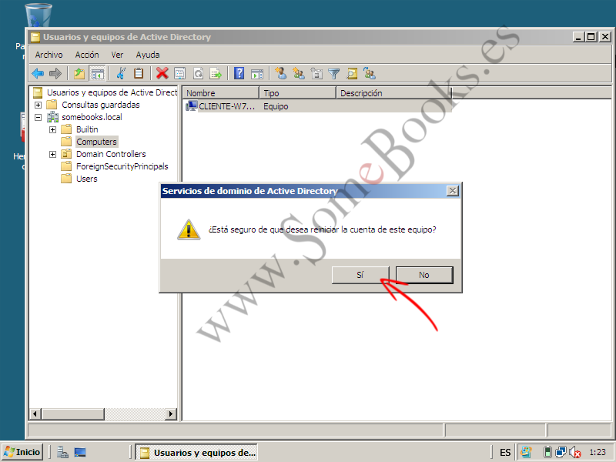](http://somebooks.es/wp-content/uploads/2013/08/sor0458.png)

Cuando concluya la operación, aparecerá un nuevo mensaje indicando que la cuenta se ha restablecido correctamente.

Hacemos clic en *Aceptar*.

[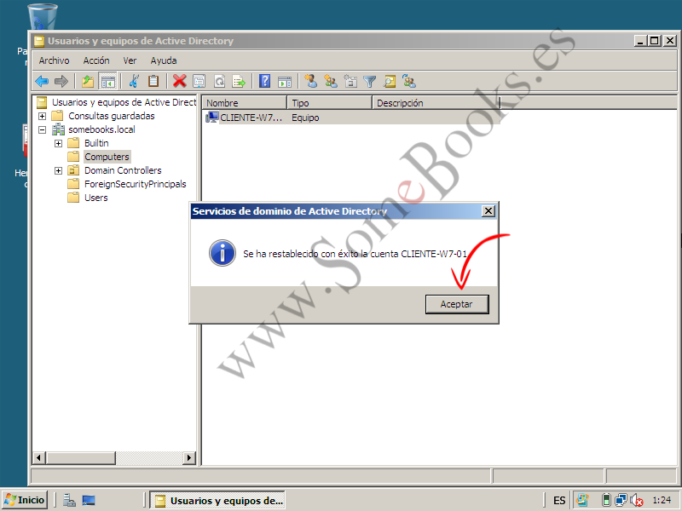](http://somebooks.es/wp-content/uploads/2013/08/sor0459.png)

**8.- Crear cuenta de grupo.**

Si lo que queremos es crear un nuevo grupo, deberemos volver a la herramienta *Usuarios y equipos de Active Directory*, usando alguno de los métodos que ya conocemos.

Como en ocasiones anteriores, cuando se abra la ventana *Usuarios y equipos de Active Directory*, buscaremos en el panel de la izquierda el contenedor en el que queramos guardar el nuevo grupo. En este caso, volveremos a usar el contenedor *Users*, que ya utilizamos para las cuentas de usuario

Después haremos clic con el botón derecho del ratón sobre el contenedor.

En el menú de contexto que aparece, elegiremos *Nuevo > Grupo*

[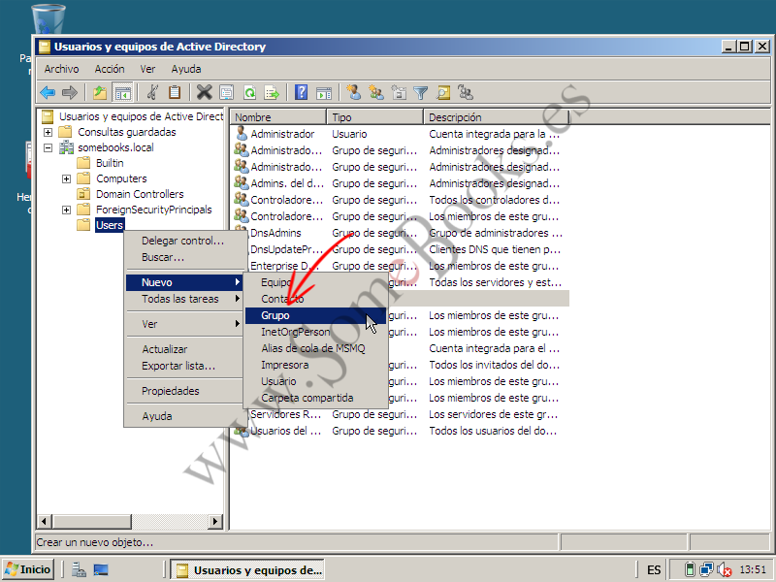](http://somebooks.es/wp-content/uploads/2013/08/sor0413.png)

Veremos que aparece la ventana *Nuevo objeto – Grupo*

[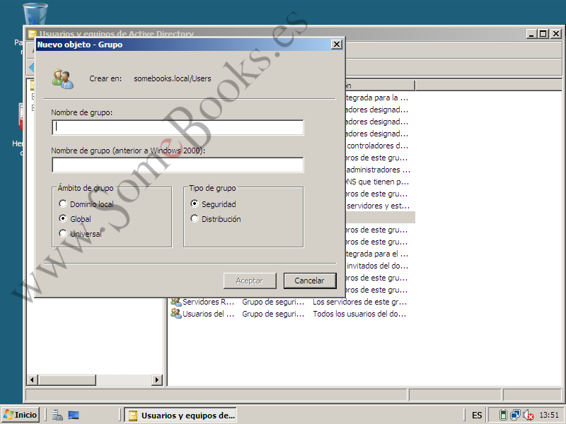](http://somebooks.es/wp-content/uploads/2013/08/sor0414.png)

En ella, rellenaremos el nombre que queremos darle a la cuenta de grupo que estamos creando (*Nombre de grupo*).

Por defecto, el nombre que escribamos se utilizará para completar el campo *Nombre de grupo (SO anterior a Windows 2000)*, aunque, en este caso no se aplican las restricciones de 15 caracteres y letras mayúsculas.

Cuando hayamos concluido, haremos clic sobre el botón *Aceptar*.

[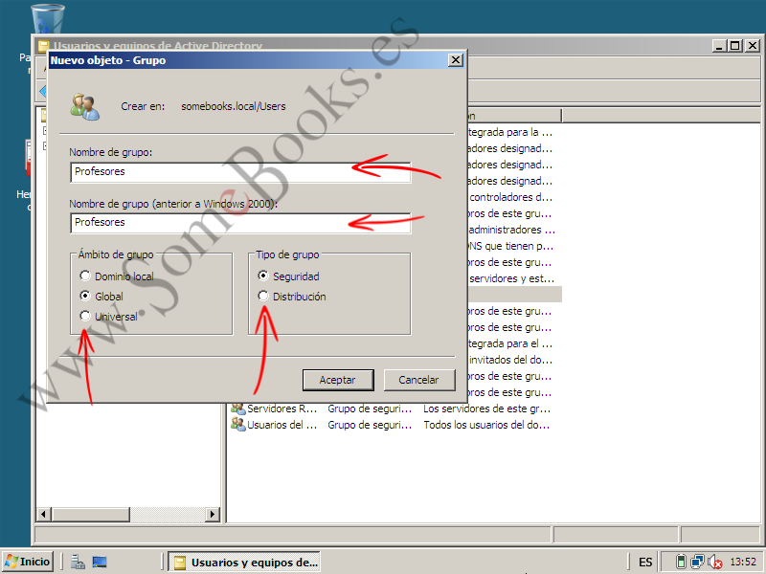](http://somebooks.es/wp-content/uploads/2013/08/sor0415.png)

La ventana *Nuevo objeto – Grupo* se cerrará y volveremos a ver la ventana *Usuarios y equipos de Active Directory*.

Ahora ya podremos encontrar la nueva cuenta entre los objetos del contenedor *Users*.

[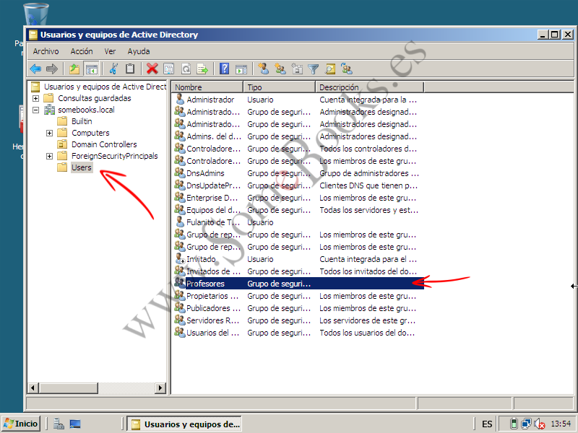](http://somebooks.es/wp-content/uploads/2013/08/sor0416.png)

**9.- Modificar valores en cuentas de grupo.**

Como en ocasiones anteriores, podemos volver a la herramienta *Usuarios y equipos de Active Directory* siempre que necesitemos ajustar las propiedades de las cuentas de grupos.

Cuando se abra la ventana, haremos clic con el botón derecho del ratón sobre el grupo que queremos modificar.

En el menú de contexto que aparece elegimos *Propiedades*.

[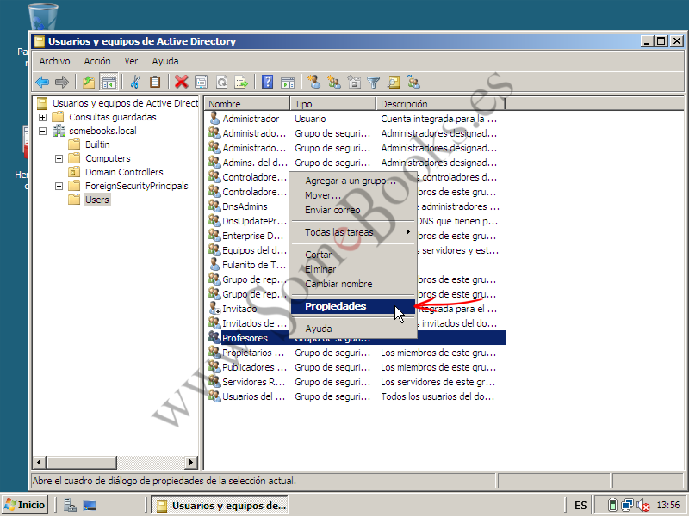](http://somebooks.es/wp-content/uploads/2013/08/sor0417.png)

Ya hemos visto en apartados anteriores el significado de los conceptos *Ámbito de grupo* y *Tipo de grupo*.

Aparece la ventana titulada *Propiedades de*, seguido del nombre de la cuenta elegida. Aquí disponemos de multitud de características diferentes de la cuenta, organizadas en 4 solapas diferentes.

Como puedes ver, en la solapa General, además de poder cambiar el Nombre de grupo (anterior a Windows 2000), la Descripción y el Correo electrónico donde se recibirán incidencias relacionadas con el grupo, también podemos modificar el *Ámbito del grupo* y el *Tipo de grupo*.

Después de ajustar los valores a nuestras necesidades, haremos clic sobre *Aceptar* o elegiremos otra solapa para seguir trabajando.

[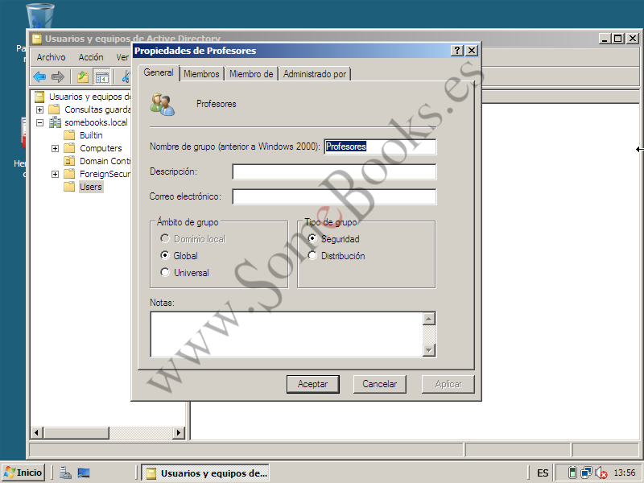](http://somebooks.es/wp-content/uploads/2013/08/sor0418.png)

Desde la solapa *Miembros*, elegiremos los usuarios, equipos o grupos que son miembros del grupo que estamos editando. Para verlo más en detalle, dedicaremos más adelante un apartado completo a este aspecto.

Como antes, cuando hayamos terminado, podremos elegir una solapa diferente o hacer clic en *Aceptar* para cerrar la ventana

[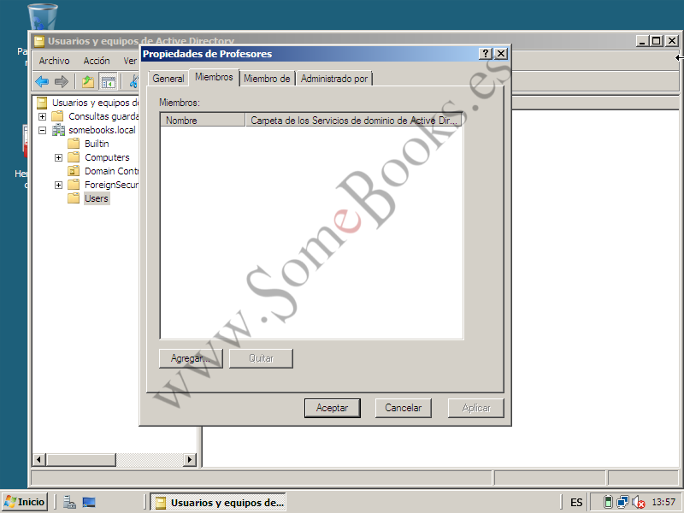](http://somebooks.es/wp-content/uploads/2013/08/sor0419.png)

Utilizaremos la solapa *Miembro de*, para hacer que este grupo sea, a su vez, miembro de un grupo distinto. Como en el caso anterior, estudiaremos este aspecto con más detalle en un apartado más adelante.

De nuevo, si hemos terminado, haremos clic en el botón *Aceptar*. De lo contrario, elegiremos la siguiente solapa.

[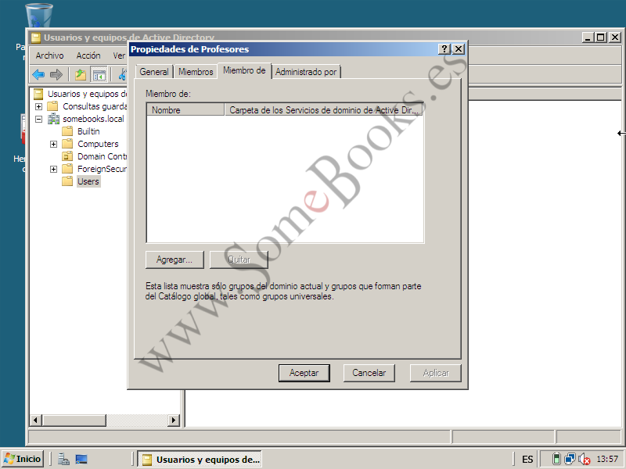](http://somebooks.es/wp-content/uploads/2013/08/sor0420.png)

La solapa *Administrado por*, nos permite delegar la administración de este grupo en otro usuario diferente.

Cuando terminemos, haremos clic en el botón *Aceptar*.

[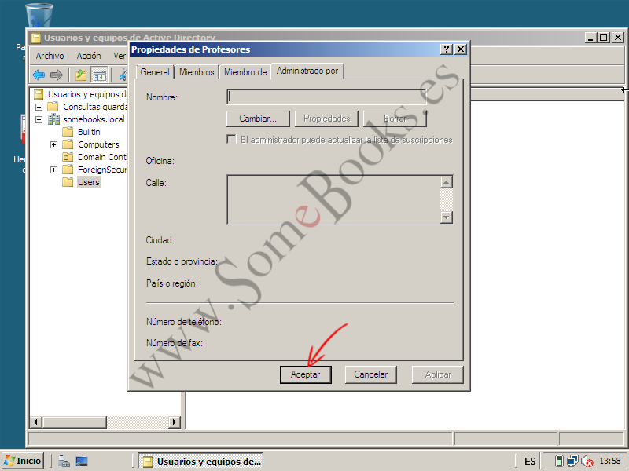](http://somebooks.es/wp-content/uploads/2013/08/sor0421.png)

**10.- Operaciones frecuentes con grupos.**

A continuación, vamos a incluir algunas de las operaciones que se realizan más a menudo con los grupos, como parte de las tareas comunes de administración.

**Añadir miembros a un grupo**

Ya vimos cómo convertir a un usuario en miembro de un grupo desde la propia cuenta de usuario. Sin embargo, si necesitamos añadir varios usuarios, será mucho más cómodo hacerlo desde el propio grupo.

Como acabamos de ver en el apartado anterior, para añadir un nuevo miembro a un grupo, deberemos abrir la ventana *Propiedades* de dicho grupo y elegir la solapa *Miembros*.

Para comenzar, haremos clic en *Agregar*…

[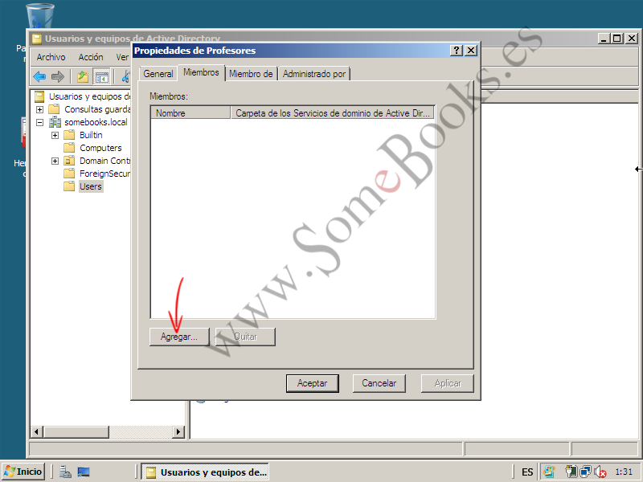](http://somebooks.es/wp-content/uploads/2013/08/sor0460.png)

Aparecerá la ventana *Seleccionar Usuarios, Contactos, Equipos o Grupos*.

Si ya conocemos los nombres de las cuentas que vamos a incluir, sólo tendremos que escribirlos en el cuadro titulado *Escriba los nombres de objeto que desea seleccionar*. Sin embargo, lo más probable es que prefiramos elegirlos de una lista…

En ese caso, haremos clic sobre el botón *Avanzadas*…

[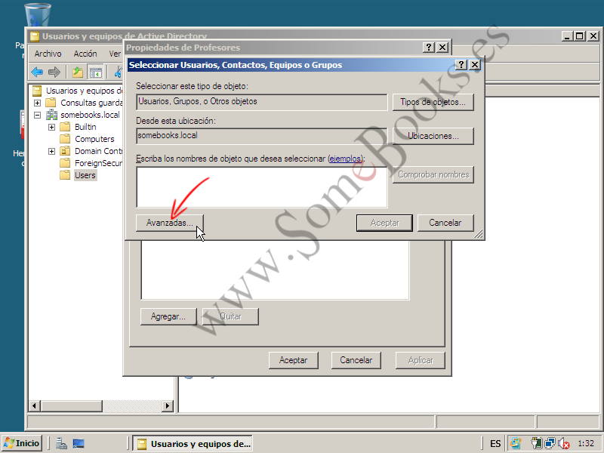](http://somebooks.es/wp-content/uploads/2013/08/sor0461.png)

Si tenemos idea de los primeros caracteres que tienen las cuentas de usuario que estamos buscando, podemos escribirlos a continuación de *Empieza con* (en la lista desplegable también podemos elegir una búsqueda exacta, pero resulta menos flexible).

Lo más sencillo es dejarlo todo en blanco.

A continuación, hacemos clic en *Buscar ahora*.

[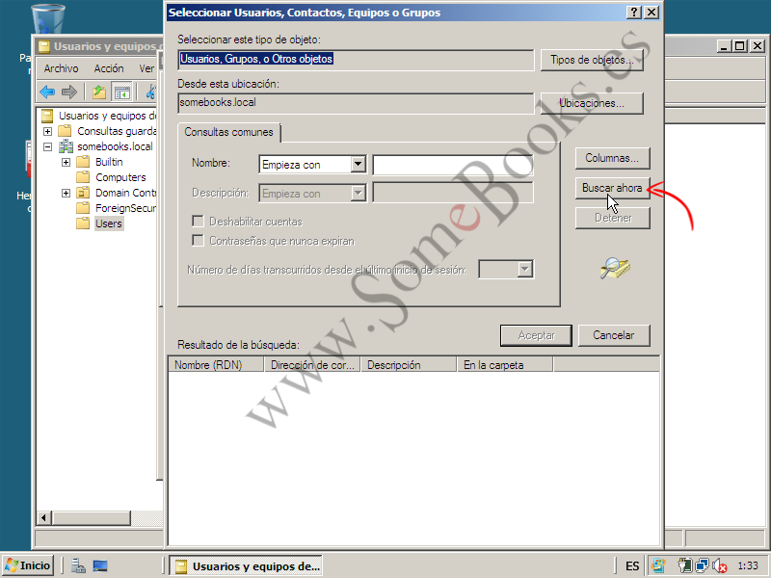](http://somebooks.es/wp-content/uploads/2013/08/sor0462.png)

Veremos que en el cuadro *Resultado de la búsqueda* aparecen todos los elementos que podemos seleccionar. Sólo queda elegir los elementos que queramos. Por supuesto, podemos utilizar las teclas Mayúsculas (Shift) y Control (Ctrl) combinadas con el clic del ratón para realizar selecciones múltiples.

Cuando terminemos, hacemos clic sobre *Aceptar*.

[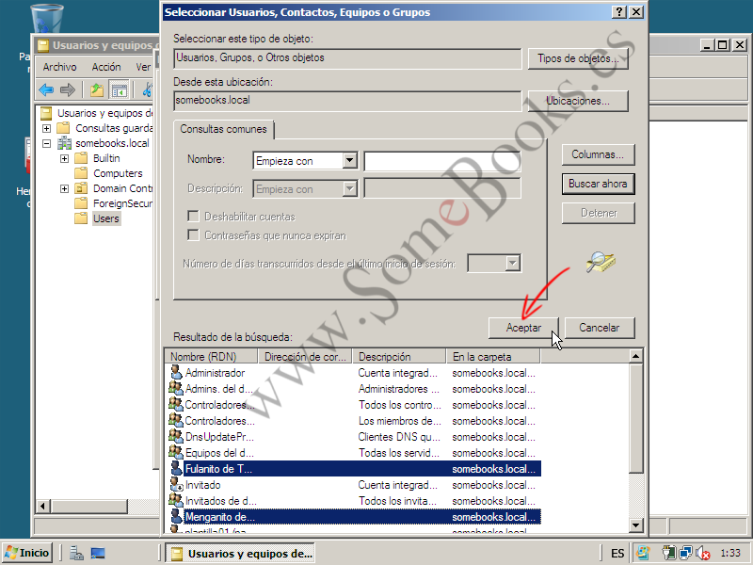](http://somebooks.es/wp-content/uploads/2013/08/sor0463.png)

La ventana *Seleccionar Usuarios, Contactos, Equipos o Grupos* vuelve a su aspecto normal y muestra los nombres de las cuentas que hemos elegido. Podemos repetir el proceso tantas veces como sean precisas para seleccionar las cuentas que necesitemos.

Cuando acabemos, volveremos a hacer clic en *Aceptar*.

[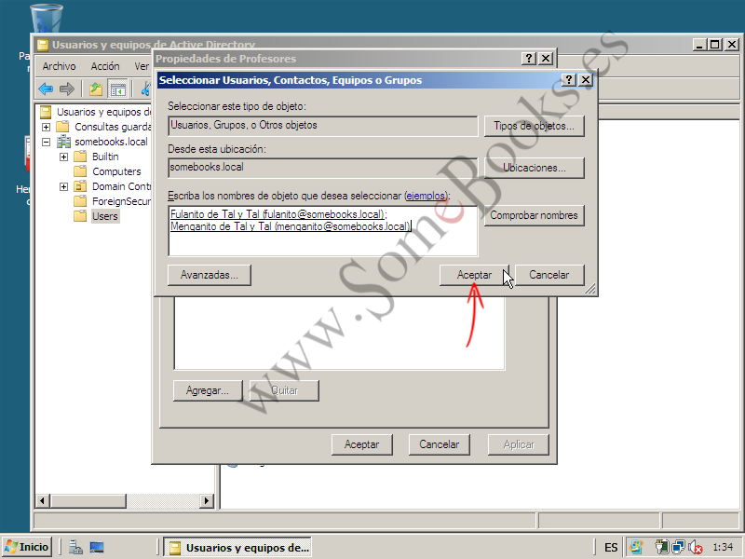](http://somebooks.es/wp-content/uploads/2013/08/sor0464.png)

De vuelta en la ventana *Propiedades*, veremos que ya aparecen los nuevos miembros.

Ya podemos cerrar la ventana.

[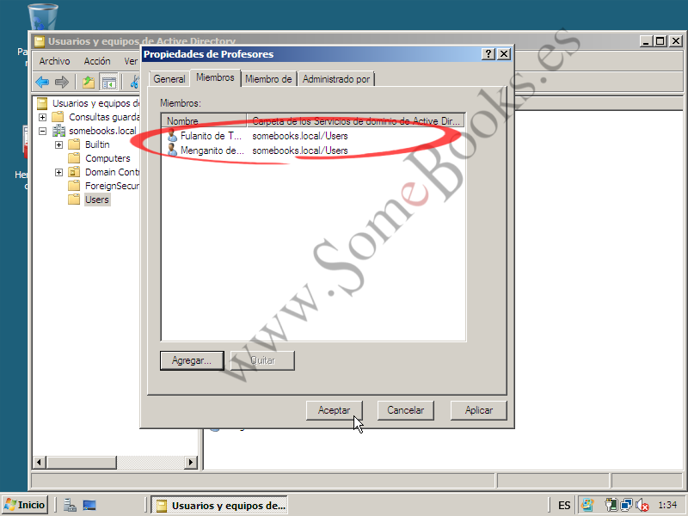](http://somebooks.es/wp-content/uploads/2013/08/sor0465.png)

Por supuesto, los pasos a seguir para añadir un contacto, un equipo u otro grupo al grupo en el que nos encontramos, son exactamente los mismos que para las cuentas de usuario.

**Eliminar grupos**

El hecho de eliminar un grupo **no significa** eliminar todas sus cuentas miembro, pero **sí perderemos** los privilegios asignados al propio grupo.

No es frecuente que se eliminen grupos en un dominio. Sin embargo, en ocasiones podemos necesitar reestructurar el esquema de nuestra red y puede resultar interesante distribuir las cuentas de una forma diferente a como lo habíamos hecho hasta ese momento. En ese escenario, será muy útil crear nuevos grupos y eliminar los que ya teníamos.

Como en ocasiones anteriores, podemos volver a la herramienta *Usuarios y equipos de Active Directory* siempre que necesitemos ajustar las propiedades de las cuentas de grupos.

Después, hacemos clic con el botón derecho sobre el grupo que queremos eliminar.

En el menú de contexto que aparece elegimos la opción *Eliminar*.

[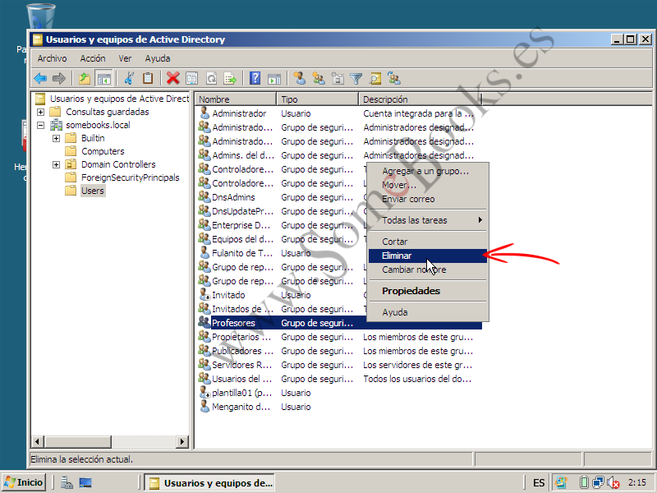](http://somebooks.es/wp-content/uploads/2013/08/sor0466.png)

Aparecerá un mensaje para confirmar que estamos seguros de la eliminación.

Si estamos conformes, hacemos clic en el botón *Sí*.

[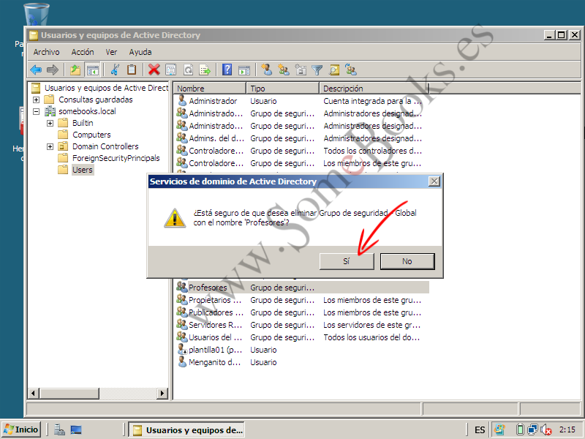](http://somebooks.es/wp-content/uploads/2013/08/sor0467.png)

|  |  |  |
| --- | --- | --- |
|  |  |  |

**11.- Operaciones con unidades organizativas.**

Como recordarás, las Unidades Organizativas (en inglés, *Organizational Units* o, simplemente, OUs) son contenedores del Directorio Activo que pueden contener usuarios, equipos, grupos y otras unidades organizativas.

A una Unidad Organizativa le podemos otorgar valores de configuración de directiva de grupo o podemos delegar sobre ella una parte de la autoridad administrativa. De esta forma, un usuario puede tener autoridad para administrar una determinada unidad organizativa y no tenerla para el resto. Esto quiere decir que podemos definir contenedores que representen la organización lógica de nuestra red.

**Crear una nueva unidad organizativa**

Lo primero es aprender a crear una Unidad Organizativa, aunque, a estas alturas del capítulo, no creo que esta operación suponga una dificultad.

Como de costumbre, comenzamos por abrir la herramienta *Usuarios y equipos de Active Directory*. A continuación, ponemos el puntero del ratón sobre el nombre del dominio y hacemos clic con el botón derecho del ratón.

En el menú de contexto que aparece, elegimos *Nuevo* y a continuación, *Unidad organizativa*.

[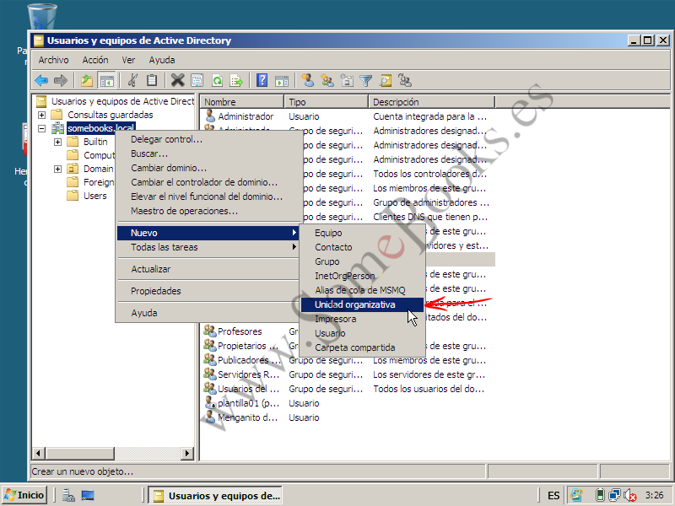](http://somebooks.es/wp-content/uploads/2013/08/sor0470.png)

Si lo que queremos es crear la Unidad Organizativa dentro de otra que ya existe, en lugar de hacer clic con el botón derecho del ratón sobre el nombre del dominio, lo haremos sobre dicha Unidad Organizativa.

A continuación, escribimos el nombre que queramos. También podemos dejar marcada la opción *Proteger contenedor contra eliminación accidental*. De esta forma, el sistema impedirá que eliminemos la Unidad Organizativa por error.

Finalmente, hacemos clic en *Aceptar*.

[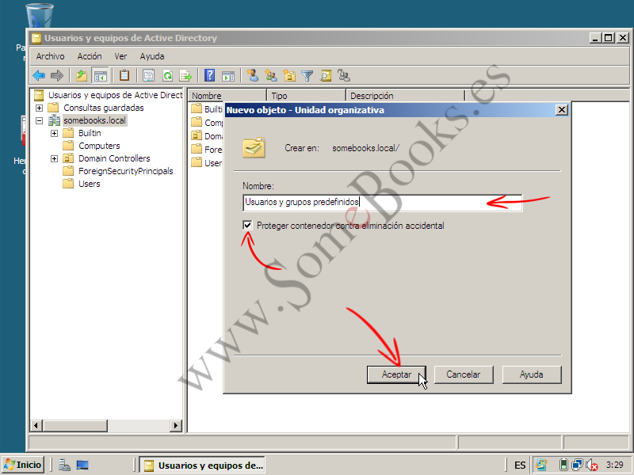](http://somebooks.es/wp-content/uploads/2013/08/sor0471.png)

Cuando volvamos a la ventana *Usuarios y equipos de Active Directory* veremos que ya aparece creada la Unidad Organizativa

De paso, hemos repetido el proceso para crear otra más.

[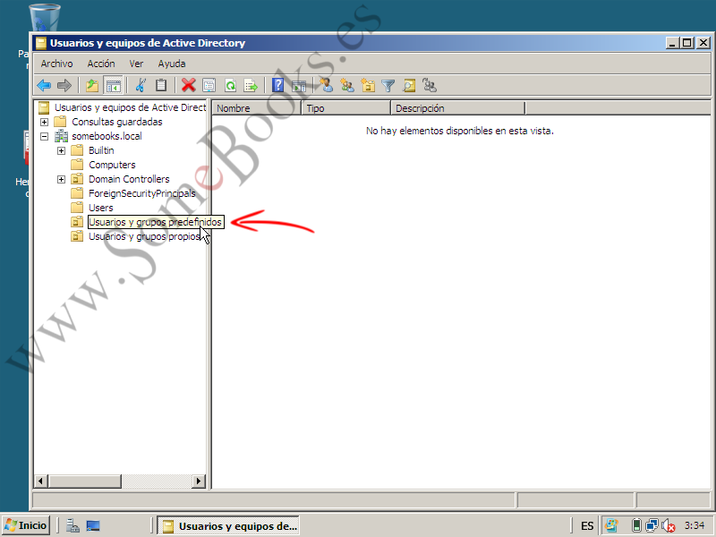](http://somebooks.es/wp-content/uploads/2013/08/sor0472.png)

**Desplazar objetos de una ubicación a otra**

En ocasiones, para conseguir que nuestro dominio refleje la estructura organizativa que hemos diseñado, necesitamos cambiar la ubicación de algunos de los objetos. Por ejemplo, en el apartado anterior hemos creado dos Unidades Organizativas nuevas. En una de ellas ubicaremos a todos los usuarios y grupos que vienen de forma predeterminada en el sistema y en la otra los que creemos nosotros.

Puedes utilizar las teclas Mayúsculas (Shift) y Control (Ctrl) combinadas con el clic del ratón para realizar selecciones múltiples.

Por supuesto, esto no es más que un ejemplo. Lo importante es comprender que podemos utilizar esta técnica para establecer la organización lógica que más nos convenga.

El objetivo de este apartado es trasladar los usuarios y grupos que hemos ido creando a lo largo de este capítulo dentro de la Unidad Organizativa *Usuarios y grupos propios*, que hemos creado en el apartado anterior.

Como en ocasiones anteriores, comenzamos por abrir la herramienta *Usuarios y equipos de Active Directory*. A continuación, seleccionamos los diferentes elementos que vamos a desplazar y haremos clic con el botón derecho del ratón sobre cualquiera de ellos.

En el menú de contexto que aparece, elegimos la opción *Mover*…

[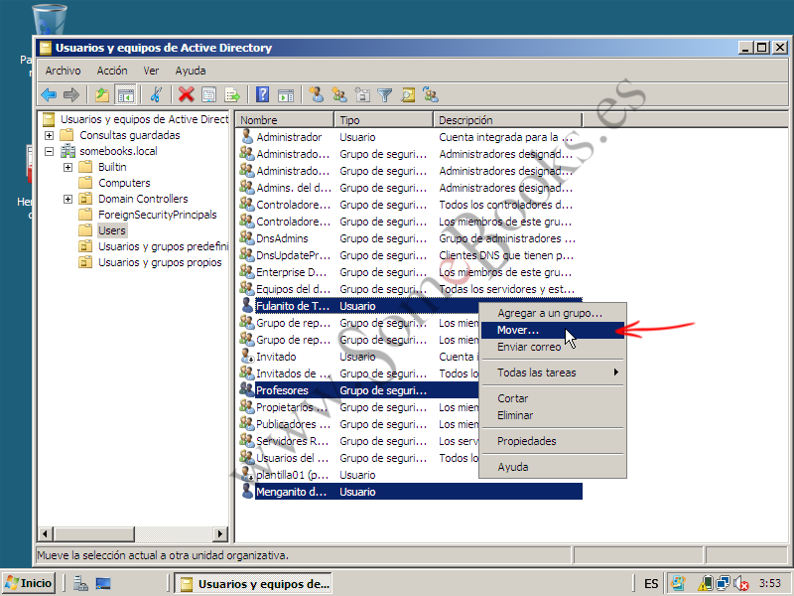](http://somebooks.es/wp-content/uploads/2013/08/sor0473.png)

Aparecerá la ventana *Mover*, que contiene todos los posibles lugares a los que podemos trasladar los objetos seleccionados. Recuerda que en *Windows Server 2008*, podemos tener unas Unidades Organizativas dentro de otras. Para encontrarlas, puede ser necesario desplegar la rama correspondiente usando el botón ‘+’ que hay junto a algunos de los contenedores.

Cuando encontremos el contenedor de destino, sólo tenemos que hacer clic sobre él y, a continuación, sobre el botón *Aceptar*.

[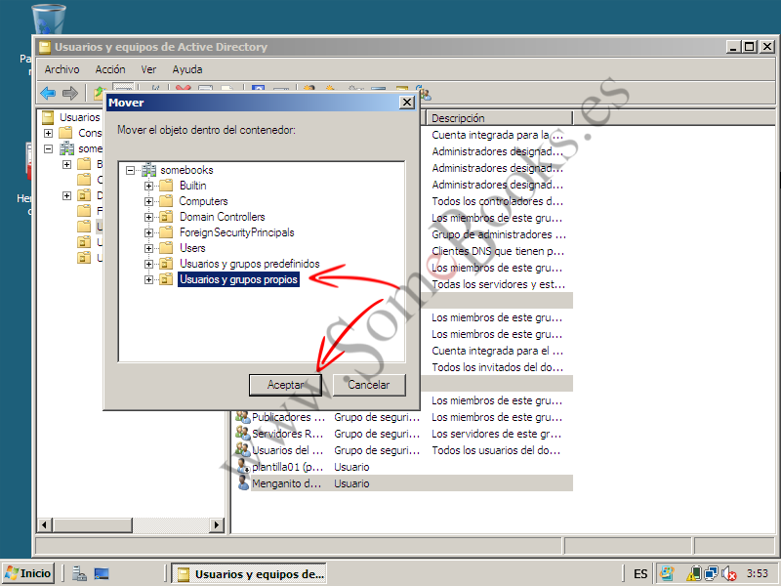](http://somebooks.es/wp-content/uploads/2013/08/sor0474.png)

Por último, en la ventana *Usuarios y equipos de Active Directory*, podemos hacer clic sobre la Unidad Organizativa *Usuarios y grupos propios*.

… y comprobamos que ahora contiene los objetos desplazados.

[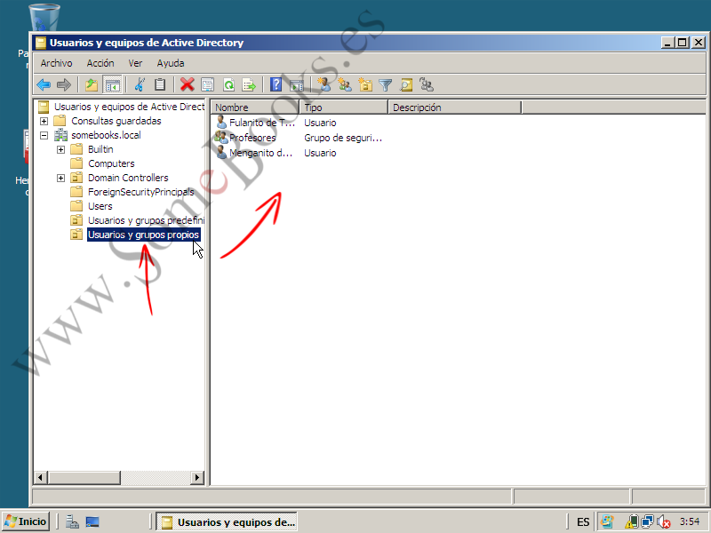](http://somebooks.es/wp-content/uploads/2013/08/sor0475.png)

También podemos hacer clic sobre el nombre de cualquier Unidad Organizativa en el panel izquierdo y seguir el mismo procedimiento para trasladarla a otro lugar.

**Eliminar una Unidad Organizativa**

Puede que alguna vez necesitemos eliminar alguna de las Unidades Organizativas que hayamos definido. En realidad, el proceso es parecido a la eliminación de cualquier otro objeto, pero con algunas particularidades que veremos a continuación.

Como de costumbre, comenzamos por abrir la herramienta *Usuarios y equipos de Active Directory*. A continuación, ponemos el puntero del ratón sobre el nombre de la Unidad Organizativa que queremos eliminar y hacemos clic con el botón derecho del ratón.

En el menú de contexto que aparece, elegimos *Eliminar*.

[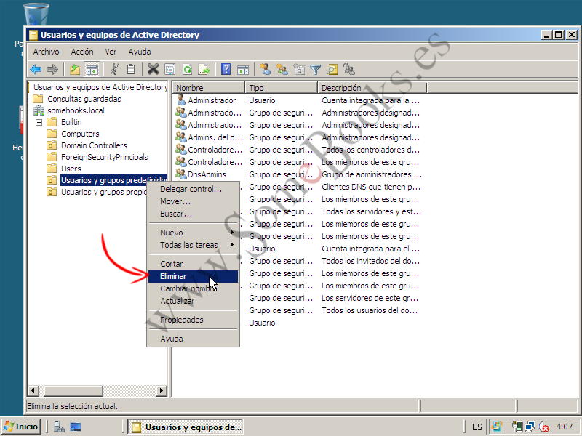](http://somebooks.es/wp-content/uploads/2013/08/sor0476.png)

Aparecerá un cuadro de diálogo donde debemos confirmar la eliminación.

Para seguir, hacemos clic sobre el botón *Sí*.

[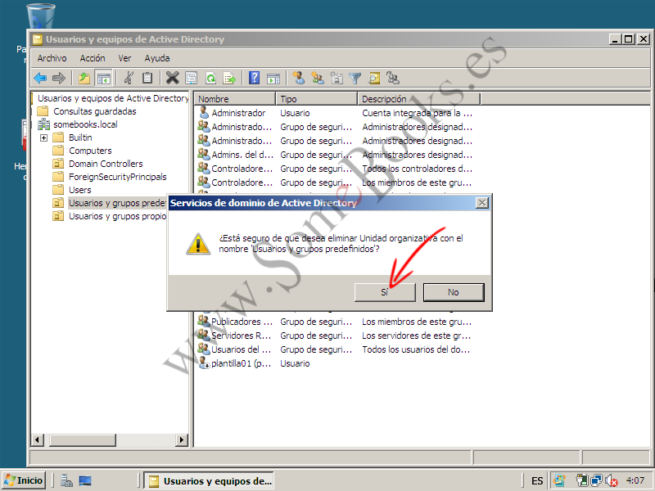](http://somebooks.es/wp-content/uploads/2013/08/sor0477.png)

Si todo va bien, la Unidad organizativa desaparecerá del árbol del panel izquierdo. Sin embargo, también puede que tengamos un ligero contratiempo si, al crear la Unidad Organizativa, elegimos la opción *Proteger contenedor contra eliminación accidental*. En ese caso, aparecerá un aviso como el de la ventana siguiente.

Hacemos clic en el botón *Aceptar* para cerrar la ventana.

[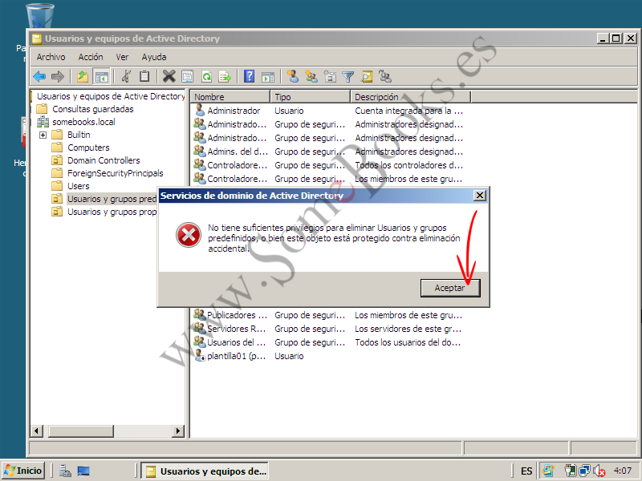](http://somebooks.es/wp-content/uploads/2013/08/sor0478.png)

En estos casos, deberemos habilitar las características avanzadas de *Usuarios y equipos de Active Directory*, lo que nos permitirá tener un mayor control sobre todos los objetos que administramos con esta herramienta.

Hacemos clic sobre el menú *Ver* y, a continuación, sobre la opción *Características avanzadas*.

[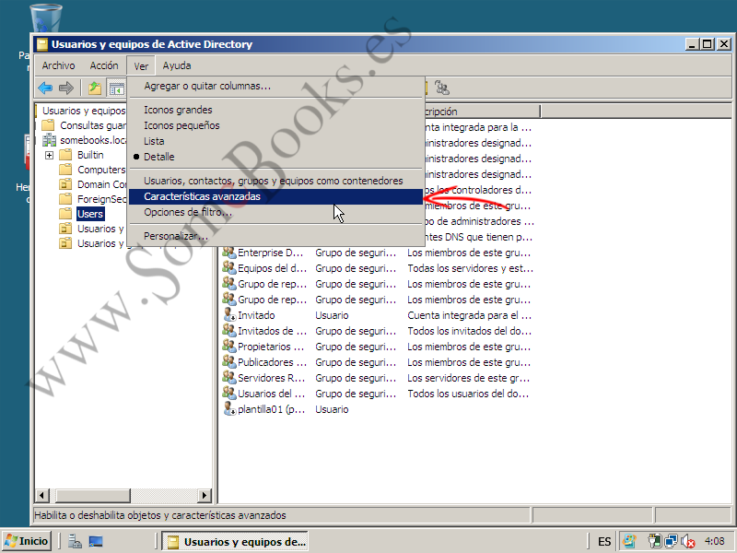](http://somebooks.es/wp-content/uploads/2013/08/sor0479.png)

Después de esto, hacemos clic son el botón derecho del ratón sobre el nombre de la Unidad Organizativa.

En el menú de contexto que aparece, elegimos *Propiedades*.

[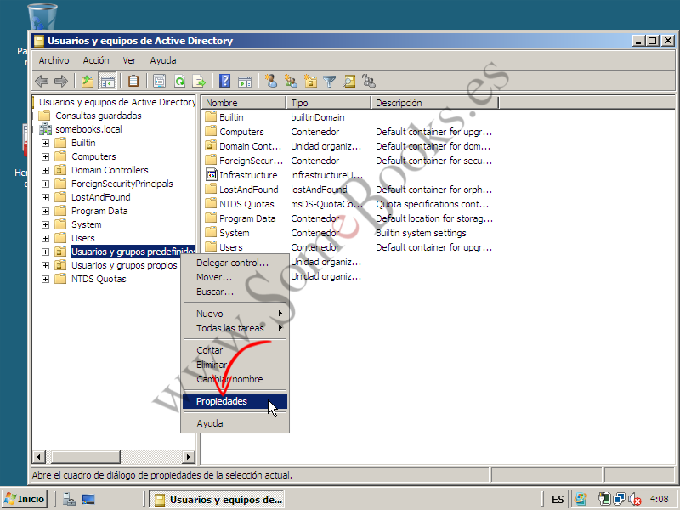](http://somebooks.es/wp-content/uploads/2013/08/sor0480.png)

Se abrirá una ventana titulada *Propiedades de* seguido del nombre de la Unidad Organizativa. En ella, haremos clic sobre la solapa *Objeto* y quitaremos la selección de la opción *Proteger contenedor contra eliminación accidental*.

A continuación, haremos clic sobre el botón *Aceptar*.

[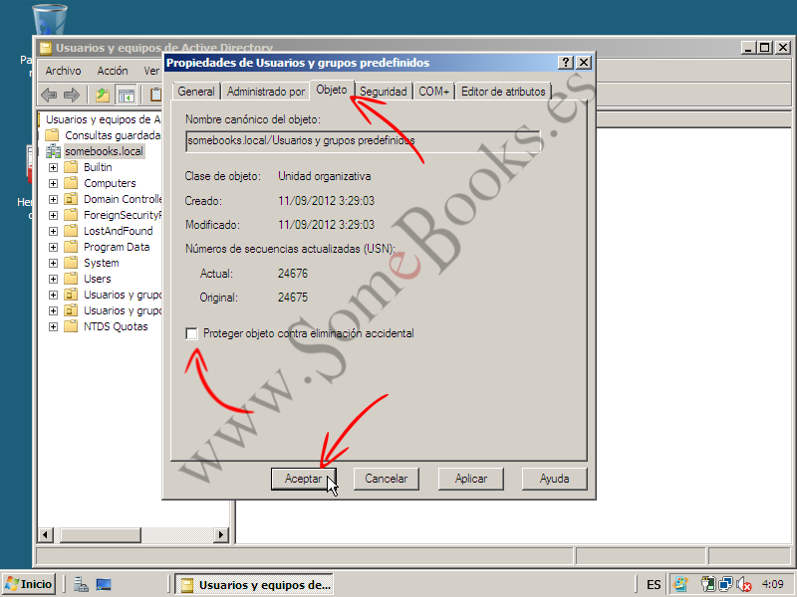](http://somebooks.es/wp-content/uploads/2013/08/sor0481.png)

A continuación, repetiremos los pasos 1 y 2 para eliminar la Unidad Organizativa. No debemos olvidar deshabilitar las *Características avanzadas* después de terminar.

Al terminar, la Unidad Organizativa habrá desaparecido.

[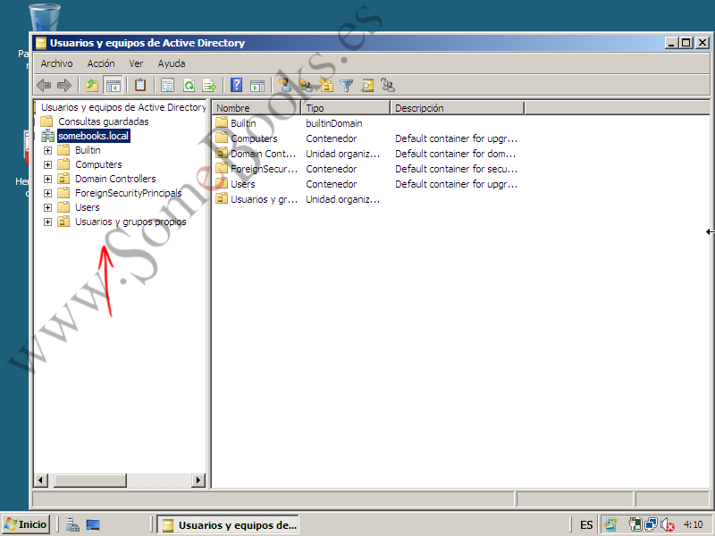](http://somebooks.es/wp-content/uploads/2013/08/sor0482.png)

Una última situación en la que podemos encontrarnos es que la Unidad Organizativa que pretendemos eliminar no esté vacía. En estos casos, aparecerá una ventana de aviso como la que ves en la imagen siguiente. En ella, podremos hacer clic sobre el botón *No* para anular la eliminación de la Unidad Organizativa o podremos hacer clic en *Sí* y eliminar todos los objetos que contenga.

Si la Unidad Organizativa contiene a su vez otras Unidades Organizativas, tendremos que elegir *Usar el control de servidor Eliminar subárbol* para conseguir eliminarlo todo.

Confirmamos, o no, la eliminación de la Unidad Organizativa.

[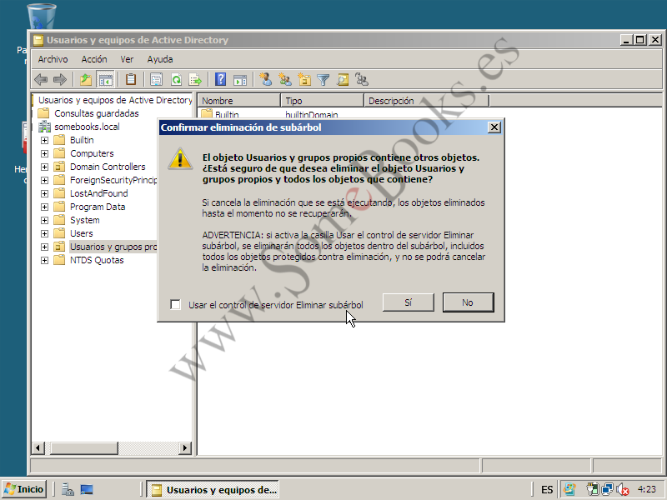](http://somebooks.es/wp-content/uploads/2013/08/sor0483.png)

**TEMA 2: EQUIPOS CLIENTES**

**1.- Unir un cliente windows 7**

Lo primero que tenemos que hacer para utilizar los recursos de un dominio es añadirle los ordenadores que puedan actuar como clientes. En este caso, comenzaremos por un ordenador que está ejecutando Microsoft Windows 7. Básicamente, el proceso consistirá en establecer las características de red, para que coincidan con las necesidades del dominio, ajustar el nombre del equipo cliente, unir el equipo al dominio y, finalmente, iniciar sesión utilizando una cuenta de usuario de las que ya tenemos definidas en el dominio.

Así es que, pongamos manos a la obra. Como ya hemos dicho, el primer paso consistirá en asegurarnos que la configuración de la red del equipo cliente coincide con las necesidades de conexión con el dominio. Para conseguirlo, seguiremos los siguientes pasos:

Hacemos clic en el botón Inicio y, cuando aparezca el menú, elegimos *Panel de control*.

[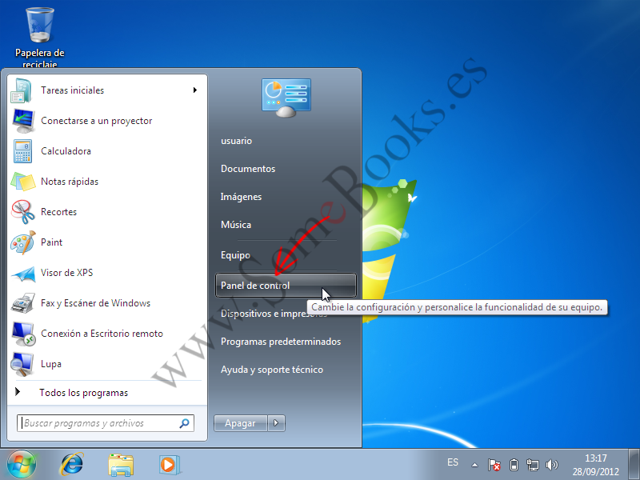](http://somebooks.es/wp-content/uploads/2013/08/sor05001.png)

La ventana del Panel de Control contiene las diferentes herramientas de configuración de Windows

Hacemos clic sobre *Redes e Internet*.

[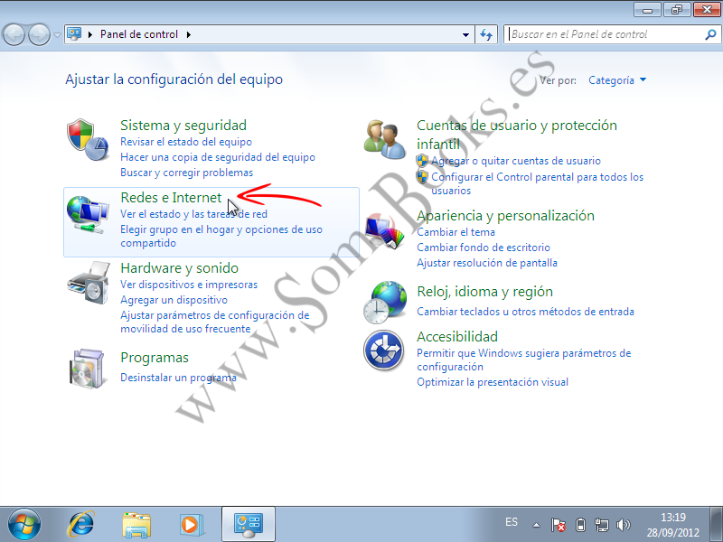](http://somebooks.es/wp-content/uploads/2013/08/sor05002.png)

Las opciones de la ventana cambiarán para ofrecernos las herramientas solicitadas.

Elegimos *Centro de redes y recursos compartidos*.

[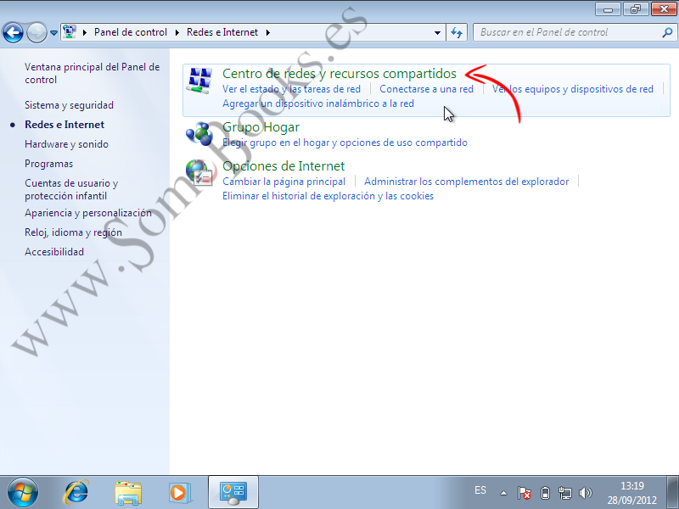](http://somebooks.es/wp-content/uploads/2013/08/sor05003.png)

Aquí disponemos de multitud de opciones de configuración de la red. En particular, a la izquierda encontramos la opción *Cambiar configuración del adaptador*.

Hacemos clic sobre ella.

[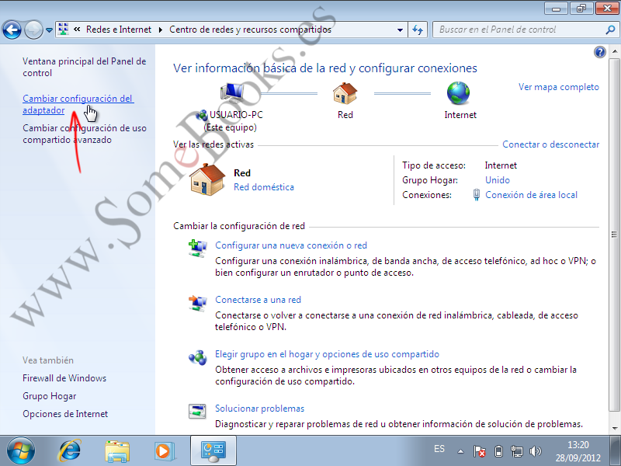](http://somebooks.es/wp-content/uploads/2013/08/sor05004.png)

En la ventana *Conexiones de red* encontramos un elemento llamado *Conexión de área local*.

Hacemos clic con el botón derecho del ratón sobre él y, en el menú de contexto que aparece elegimos *Propiedades*.

[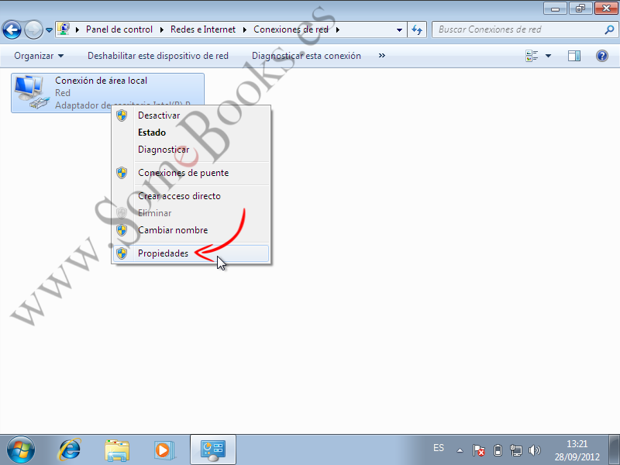](http://somebooks.es/wp-content/uploads/2013/08/sor05005.png)

A continuación veremos que se abre una ventana con las *Propiedades de la conexión de área local*. En este momento nos debemos plantear qué versión del protocolo de Internet utiliza nuestra red. En mi caso, utiliza la versión 4 (TCP/IPv4), por lo que deshabilitaré la versión 6 (TCP/IPv6), con el objetivo de ahorrar recursos en el sistema.

Después, selecciono la versión 4 y hago clic en *Propiedades* para configurarla.

[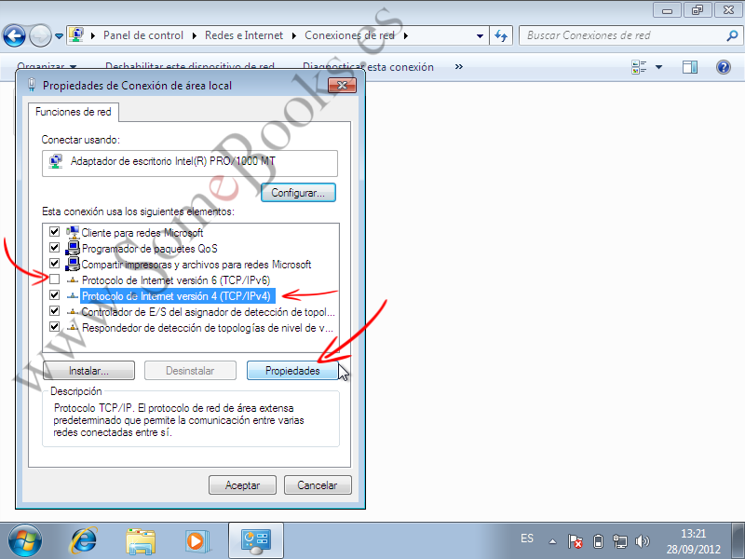](http://somebooks.es/wp-content/uploads/2013/08/sor05006.png)

En la ventana que aparece, me aseguro de que se encuentra marcada la opción *Obtener una dirección IP automáticamente*. Lo cierto es que si no dispongo de servidor DHCP en la red, también podría asignar las direcciones IP manualmente, pero creo que hoy en día, esta situación es bastante infrecuente.

Otra cuestión que debemos tener en cuenta en este punto es que la dirección IP del *servidor DNS preferido* debe coincidir con la del servidor DNS de nuestra red. En nuestro caso, lo instalamos a la vez que el Dominio (ver el capítulo 3), por lo que la dirección IP será la del propio controlador de dominio, que debe estar asignada manualmente y ser fija.

Una vez establecidos los valores, hacemos clic sobre el botón *Aceptar*.

[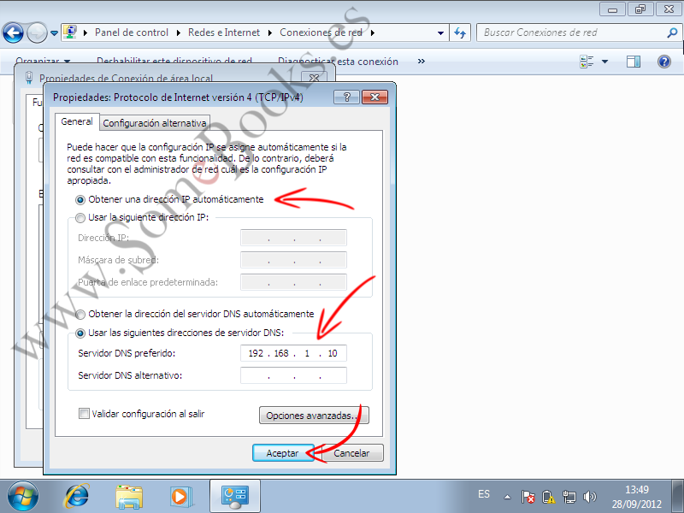](http://somebooks.es/wp-content/uploads/2013/08/sor05007.png)

Después de cerrar todas las ventanas, debemos comprobar que no hemos cometido ningún error. Esto es tan sencillo como abrir una ventana de comandos y hacer un ping al Servidor. Si responde, la configuración es correcta. Si no lo hace, deberemos repasar nuestras últimas acciones.

Hacemos clic sobre el botón *Inicio* y, en el cuadro *Buscar programas y archivos*, escribimos el texto **cmd**.

Cuando aparezca el programa en la parte superior, hacemos clic sobre él.

[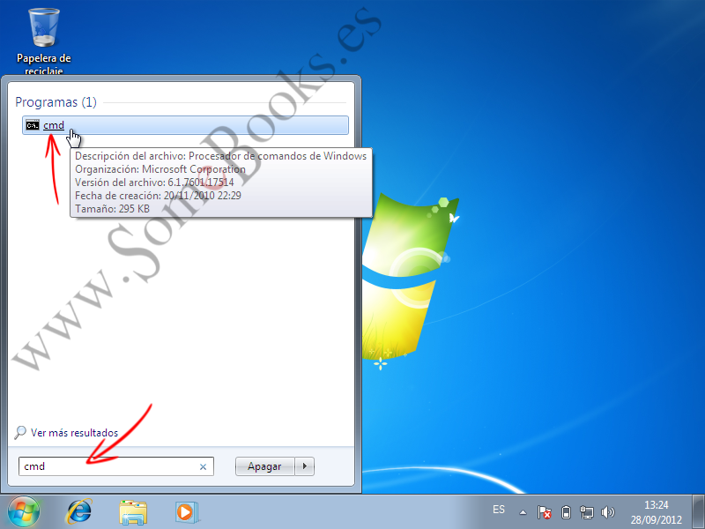](http://somebooks.es/wp-content/uploads/2013/08/sor05008.png)

Después, se abrirá la ventana de comandos. Escribimos la orden **ping server-2008-a** (que es como se llama el servidor) y pulsamos la tecla **Intro**.

Si el servidor responde, la salida será como en la imagen.

[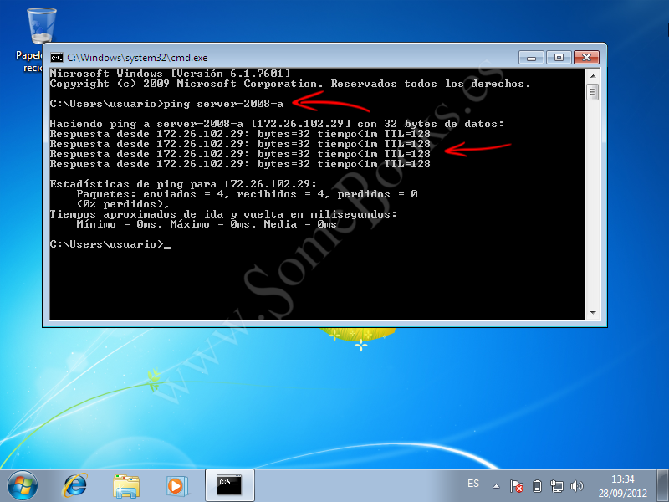](http://somebooks.es/wp-content/uploads/2013/08/sor05009.png)

Con esto hemos terminado el primer paso. El segundo y el tercero se harán seguidos y consistirán en ajustar el nombre del equipo cliente, para que coincida con un nombre de equipo definido en el dominio. Al indicar el nombre del dominio, el sistema procederá a establecer el vínculo. Recuerda que ya teníamos una cuenta con el nombre CLIENTE-W7-01.

Volvemos a hacer clic sobre el botón *Inicio* y después sobre *Equipo*, pero esta segunda vez, con el botón derecho del ratón.

En el menú de contexto que aparece, elegimos *Propiedades*.

[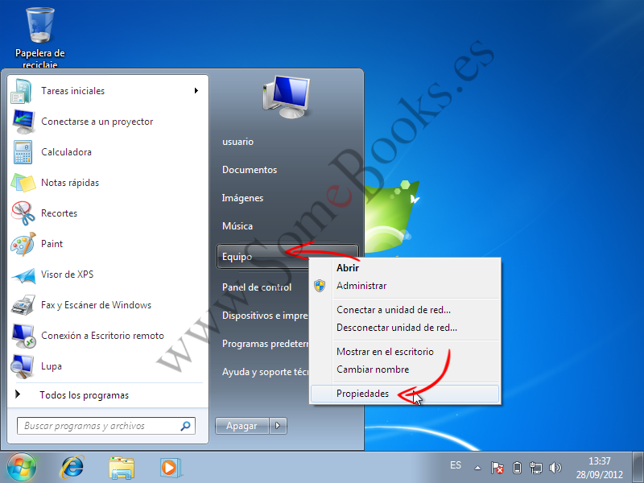](http://somebooks.es/wp-content/uploads/2013/08/sor05010.png)

Aparece una ventana con información del sistema. En la parte inferior, además de algunos detalles sobre el hardware del equipo, podemos encontrar su nombre (tanto el nombre NetBIOS como el nombre DNS), la descripción y el nombre del grupo de trabajo o dominio al que pertenece.

Para cambiar estos datos, sólo tenemos que hacer clic en el enlace *Cambiar configuración*.

[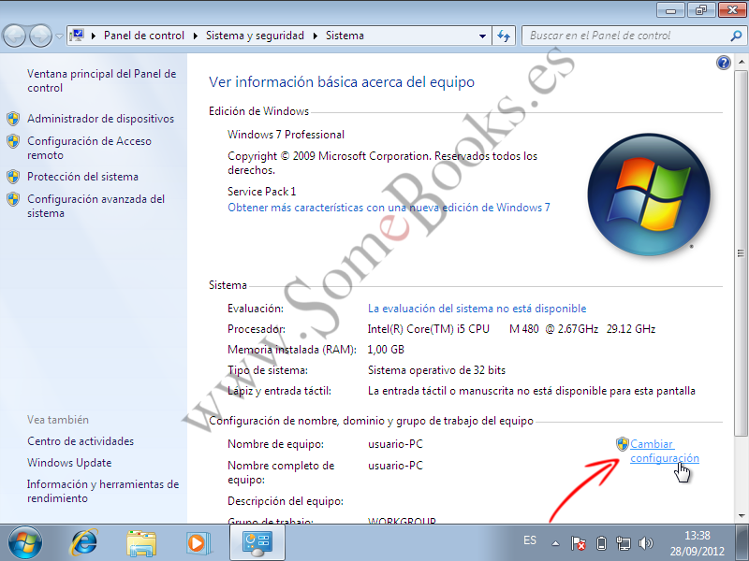](http://somebooks.es/wp-content/uploads/2013/08/sor05011.png)

En la ventana *Propiedades del sistema*, que aparece a continuación, podríamos escribir un texto para la descripción (si te fijas, en la imagen anterior aparecía en blanco). Sin embargo, lo dejaremos así.

Lo que sí haremos será un clic sobre el botón *Cambiar*, para escribir el nuevo nombre del equipo y nombre del dominio.

[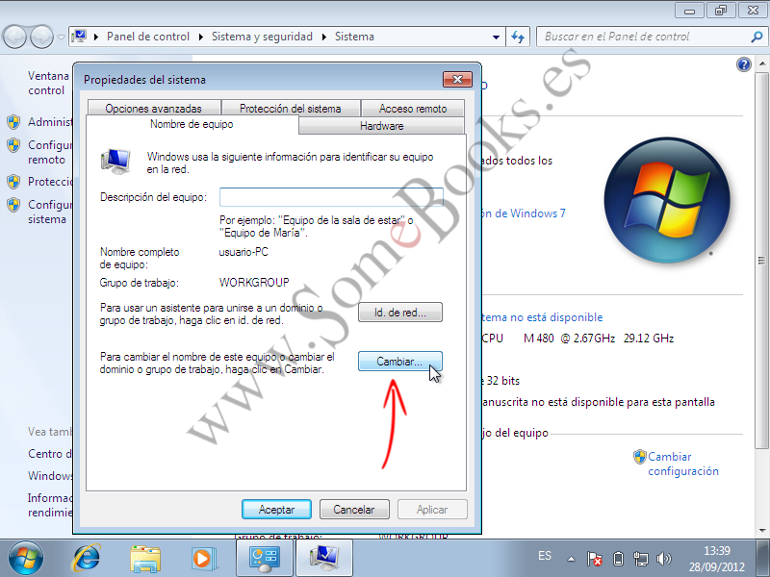](http://somebooks.es/wp-content/uploads/2013/08/sor05012.png)

Lo haremos en la ventana que aparece a continuación.

Cuando los datos sean correctos, hacemos clic en *Aceptar*.

[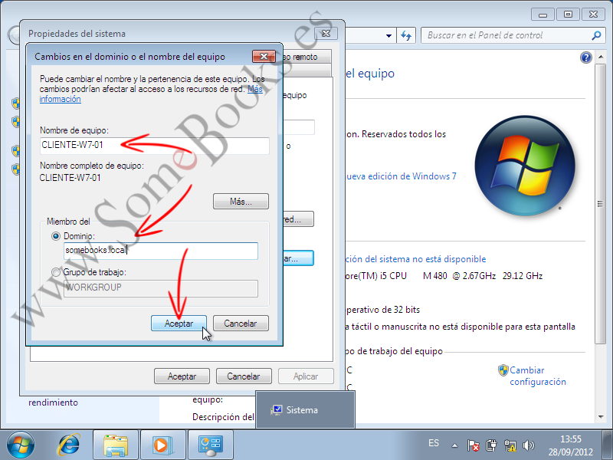](http://somebooks.es/wp-content/uploads/2013/08/sor05013.png)

En ese momento, Windows 7 busca en la red el dominio especificado. Si no lo encuentra, aparecerá un mensaje de aviso (probablemente habremos cometido algún error en los datos introducidos).

Si lo encuentra, deberemos escribir un nombre de usuario y una contraseña, perteneciente al dominio, que tenga privilegios suficientes para unir el equipo cliente (observa que, aunque en la imagen anterior hemos usado el nombre DNS, en la ventana de autenticación de la imagen siguiente aparece el nombre NetBIOS.

Una vez introducidos los datos, hacemos clic en *Aceptar*.

[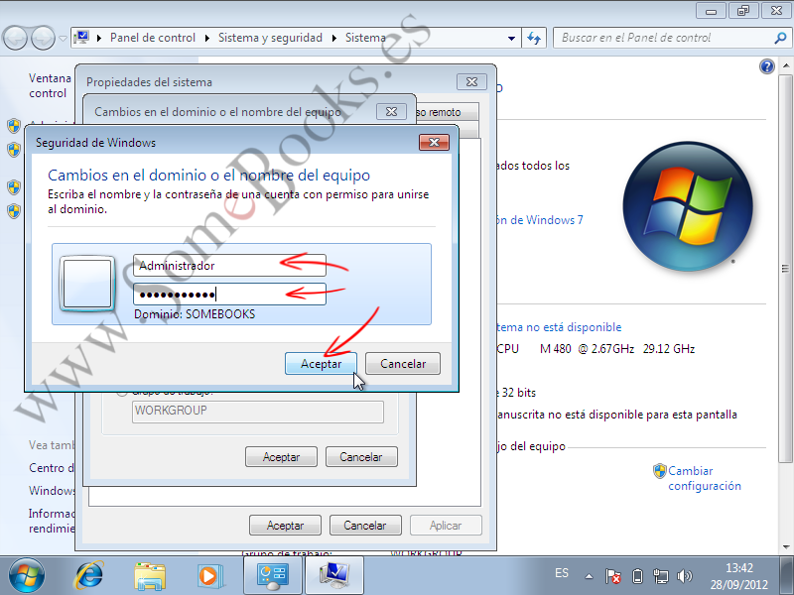](http://somebooks.es/wp-content/uploads/2013/08/sor05014.png)

La ventana de autenticación se cierra y en su lugar aparece un mensaje indicando que el equipo se ha unido correctamente al dominio. Si cometemos algún error en el nombre de usuario o en la contraseña, en lugar del mensaje siguiente, aparecerá uno de error y tendremos que volver a intentarlo.

Hacemos clic sobre *Aceptar*.

[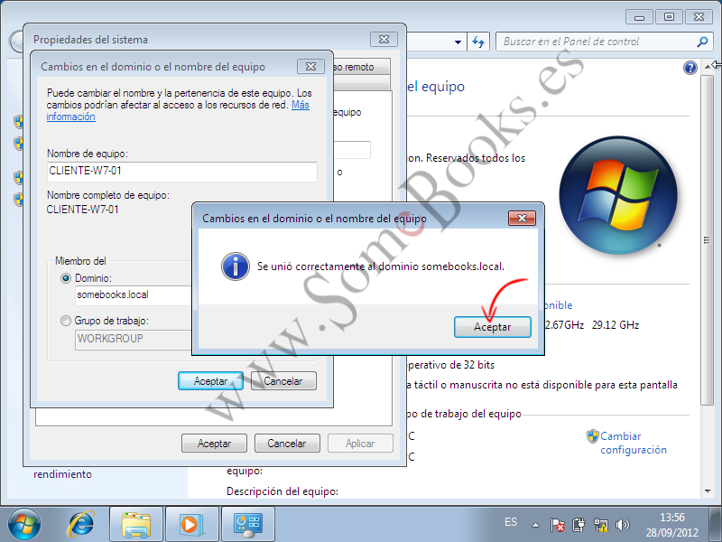](http://somebooks.es/wp-content/uploads/2013/08/sor05015.png)

A continuación, aparece una nueva ventana informativa indicando que deberemos reiniciar el equipo para que se apliquen los cambios, pero que antes deberemos cerrar todos los programas y guardar todos los archivos que tengamos abiertos.

Hacemos clic sobre *Aceptar*.

[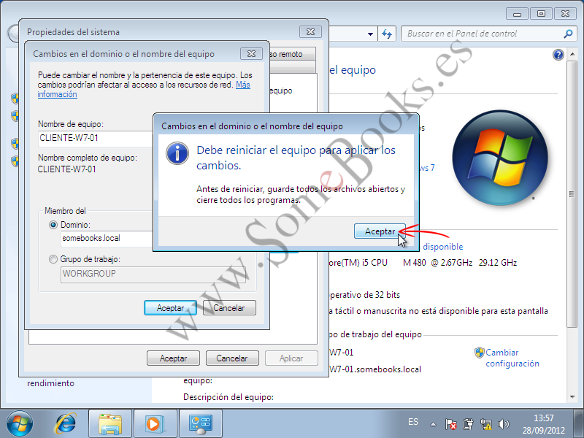](http://somebooks.es/wp-content/uploads/2013/08/sor05016.png)

Cuando cerremos la ventana de *Propiedades del sistema*, detectará que ya no hay programas en ejecución y nos dará la oportunidad de reiniciar en ese momento.

Hacemos clic sobre *Reiniciar ahora*.

[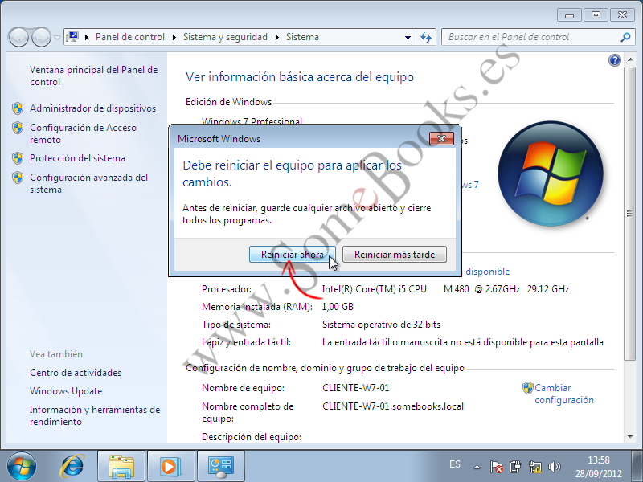](http://somebooks.es/wp-content/uploads/2013/08/sor05017.png)

Cuando haya concluido el reinicio, procederemos a iniciar sesión con una de las cuentas de usuario del dominio (por ejemplo, con *fulanito*)

Pulsamos las teclas *Ctrl*, *Alt* y *Supr* de forma simultánea para iniciar sesión con un usuario.

[](http://somebooks.es/wp-content/uploads/2013/08/sor05018.png)

De forma predeterminada, nos ofrece iniciar sesión con el último usuario con el que hayamos trabajado, pero en este caso se trata del usuario local (que casualmente se llama usuario). Sabemos que es una cuenta local porque, antes del nombre de usuario, aparece el nombre del equipo.

Para iniciar sesión con un usuario diferente, hacemos clic sobre *Cambiar de usuario.*

[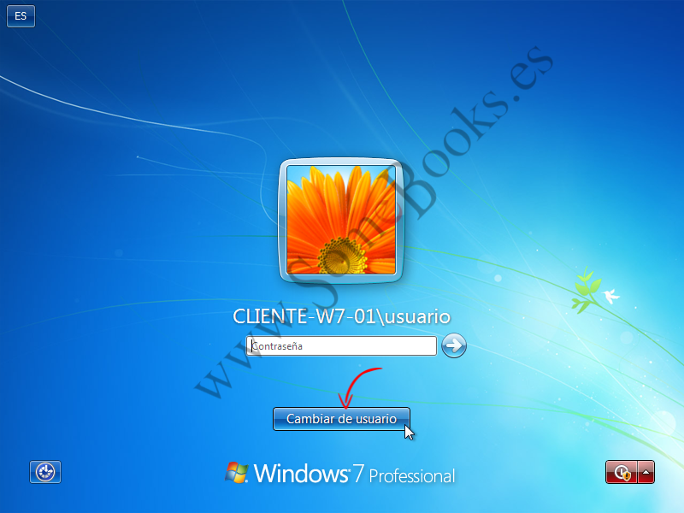](http://somebooks.es/wp-content/uploads/2013/08/sor05019.png)

A continuación, nos mostrará todos los usuarios que el sistema conoce hasta la fecha y un icono que nos permitirá iniciar sesión con cualquier otro usuario. Elegimos esta opción.

Hacemos clic en *Otro usuario*.

[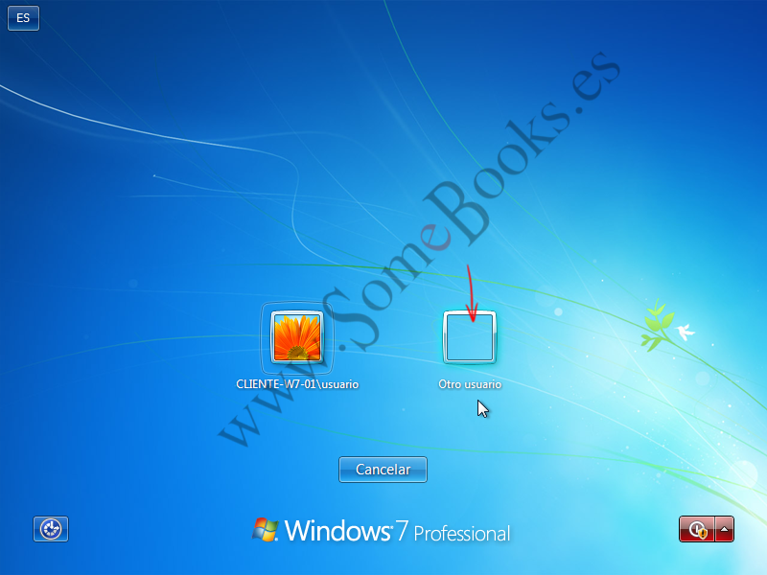](http://somebooks.es/wp-content/uploads/2013/08/sor05020.png)

Seguidamente, el sistema nos pide el nombre de usuario y la contraseña de una cuenta del dominio (observa que, de forma predeterminada, ya nos ofrece el dominio al que nos hemos unido más arriba). Si quisiéramos iniciar sesión en otro dominio de la red, usaríamos el enlace *¿Cómo puedo iniciar sesión en otro dominio?*, pero de momento, este no es el caso.

Para terminar, pulsamos la tecla *Intro* o hacemos clic en el botón con la flecha.

[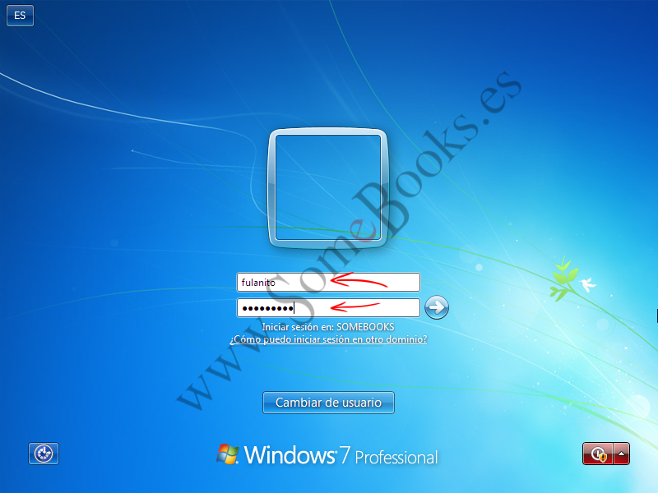](http://somebooks.es/wp-content/uploads/2013/08/sor05021.png)

Recuerda que, cuando creamos el usuario, activamos la opción *El usuario debe cambiar la contraseña al iniciar una sesión de nuevo*. Como no hemos vuelto a usar esta cuenta de usuario, nunca tuvimos la ocasión de cambiar la contraseña. Por este motivo, Windows 7 nos informa ahora de que *La contraseña de usuario debe ser cambiada antes de iniciar la sesión por primera vez*.

Hacemos clic sobre *Aceptar*.

[](http://somebooks.es/wp-content/uploads/2013/08/sor05022.png)

A continuación, deberemos escribir por duplicado la nueva contraseña para poder continuar.

Para terminar, pulsamos la tecla *Intro* en el último cuadro de texto o hacemos clic en el botón con la flecha.

[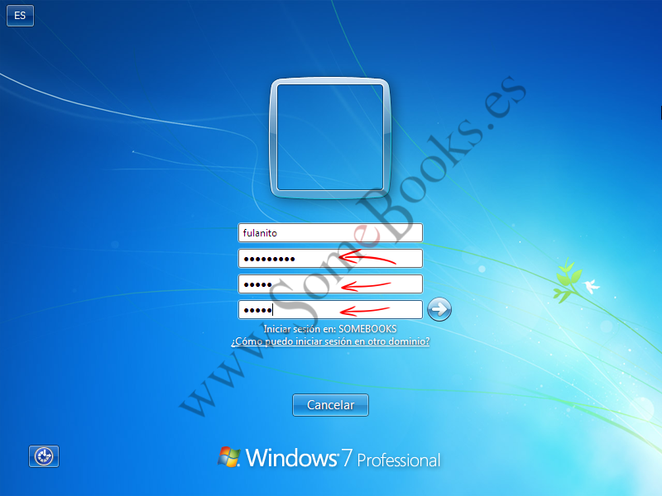](http://somebooks.es/wp-content/uploads/2013/08/sor05023.png)

Recuerda que al escribir la nueva contraseña, se aplica la política de seguridad del dominio, por lo que dicha contraseña deberá cumplir unos requisitos mínimos para ser aceptada. Si no es así, aparece un mensaje como el de la imagen siguiente.

En este caso, haremos clic sobre *Aceptar* y volveremos a escribir una nueva contraseña.

[](http://somebooks.es/wp-content/uploads/2013/08/sor05024.png)

Cuando todo sea correcto, aparecerá un mensaje indicando que la contraseña se ha cambiado.

Hacemos clic sobre *Aceptar*.

[](http://somebooks.es/wp-content/uploads/2013/08/sor05025.png)

Después de esto, se iniciará la sesión de la forma estándar, aunque notarás que tarda un poco más, debido a que se está creando la información de perfil del nuevo usuario.

Cuando se inicie la sesión, bastará con hacer clic en el botón *Inicio* para comprobar que hemos iniciado sesión con la cuenta del dominio.

También podremos hacer clic sobre *Equipo* y, en el menú de contexto, elegir *Propiedades*.

[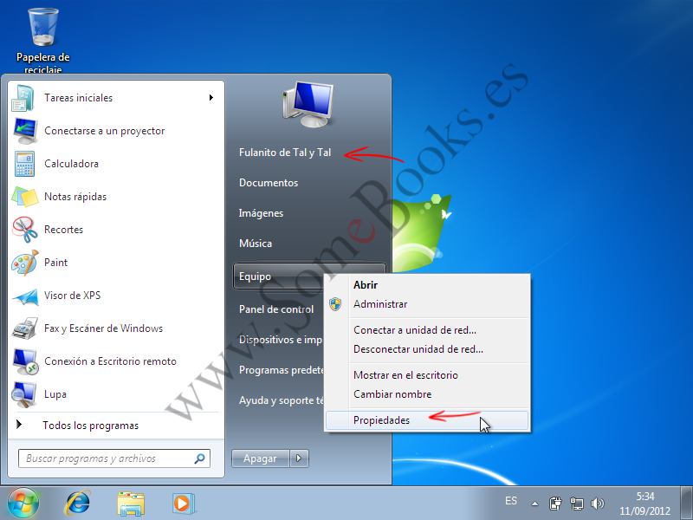](http://somebooks.es/wp-content/uploads/2013/08/sor05026.png)

Obtendremos la ventana con información sobre el sistema que vimos más arriba, pero ahora los datos se corresponden con los parámetros introducidos en este apartado.

Después de hacer las comprobaciones pertinentes, podemos cerrar la ventana.

[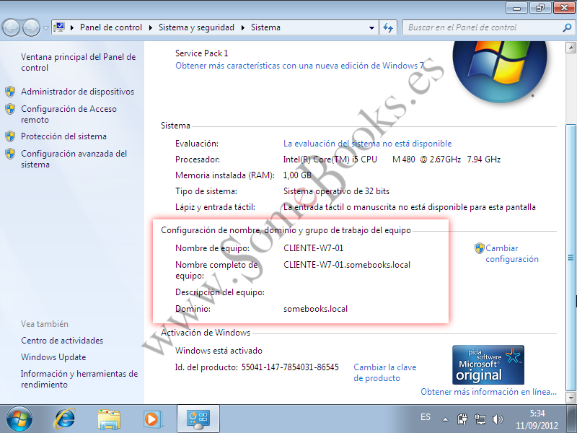](http://somebooks.es/wp-content/uploads/2013/08/sor05027.png)

|  |  |  |
| --- | --- | --- |
|  |  |  |